

UNIVERSIDAD PERUANA DE CIENCIAS APLICADAS

**FACULTAD DE NEGOCIOS**

**PROGRAMA ACADÉMICO DE ADMINISTRACIÓN DE EMPRESAS**

XTREME LAND

**TRABAJO DE INVESTIGACIÓN**

PARA OPTAR EL GRADO DE BACHILLER DE ADMINISTRACION DE EMPRESAS

**Autores**

Davalos Calle, Lehandro (0000-0001-7669-2638)   
Murua Maravi, Oliver Carlos (0000-0002-7397-3351)   
Peñaloza Delgado, Yuliana Paola (0000-0003-4591-4984)  
Villalobos Torres, Pierina Adela (0000-0003-0715-1090)

**Asesor**

Lora Alvarez, Ricardo Enrique (0000-0001-6969-8492)

Lima, 19 de Diciembre de 2017

**Resumen Ejecutivo**

El skateboarding es un deporte con mucha acogida en nuestro país, que se practica con un skateboard, preferentemente sobre una superficie plana, en cualquier lugar donde se pueda rodar, como escaleras, la calle, parques o skateparks, haciendo algún truco, pirueta, salto o simplemente deslizándose por las calles. En la actualidad son los skateparks los lugares preferidos para los practicantes de este deporte, los cuales empiezan a aparecer en el Perú debido al apoyo que las municipalidades les están brindando a estos nuevos deportistas.

Los motivos que llevan a la práctica de este deporte son: el mantener una buena forma física, pasar tiempo con los amigos y relajarse; asimismo utilizan el skateboard como medio de transporte.

Este es un deporte en el cual la indumentaria y accesorios juegan un papel muy importante, es por eso que existe toda una industria que se ocupa de vender diversos tipos de productos y promover su look skater, como los skateshops, los cuales se encuentran en crecimiento ante el aumento de la popularidad del skateboarding.

El propósito inicial de este proyecto fue el de buscar y entender las necesidades y carencias que existen en este deporte. Se observa como la imagen del skater se está valorando y aceptando como un grupo potencial para el desarrollo de toda una industria dirigida a ellos y de acuerdo a eso poner en marcha el desarrollo y elaboración de un producto funcional, que brinde una solución práctica e innovadora para skaters, logrando un bien valorado que supere las expectativas de este perfil de consumidor y que puedan satisfacer sus necesidades.

Con la finalidad de cumplir con nuestra propuesta de valor, Xtreme Land ha diseñado un protector hecho en base a cuero, el cual permita prolongar más la vida útil de las zapatillas, uno de los accesorios más críticos entre el patinador y la tabla, las cuales se deterioran debido al contacto con la lija del skate y la exigencia de su uso al realizar los trucos y asimismo nuestro producto contará con un diseño funcional, eficiente y facilidad de uso.

**Palabras clave:** Skateboarding, skater, protector, solución práctica e innovadora, zapatillas.

**Executive Summary**

Skateboarding is a very popular sport in our country, practiced with a skateboard, preferably on a flat surface, anywhere you can roll such as stairs, streets, parks or skate parks, doing some trick, jump or just gliding through the streets. Currently skate parks are the preferred places for lovers of this sport, which began to appear in Peru due to the support that municipalities have been providing for these new athletes.

The reasons that lead to the practice of this sport are: keeping a good physical shape, spending time with friends and relax. They also use the skateboard as a means of transportation.

This is a sport in which clothing and accessories play a very important role that is why there is an entire industry that deals with selling various types of products and promoting their skater look such as skateshops, which are growing thanks to the increasing popularity of skateboarding.

The initial purpose of this project was to seek and understand the needs and shortcomings that exist in this sport. It is observed how the image of the skateboarder is being valued and accepted as a potential group for the development of an entire industry aimed at them and start up the development and elaboration of a functional product, that provides a practical and innovative solution for skaters, achieving a well-valued that exceeds the expectations of this consumer profile and that can meet their needs.

In order to comply with our value proposition, Xtreme Land has designed a protector made of leather which allows longer life of the shoes, one of the most critical accessories between the skater and the board which they deteriorate due to contact with the sandpaper of the skate and the requirement of its use when performing the tricks. Also our product will have a functional design, efficient and easy to use.

Keywords: Skateboarding, skater, protector, practical and innovative solution, sneakers.

Tabla de Contenidos

Introducción 1

**Capítulo 1 : Aspectos generales del negocio** 2

Idea / Nombre del negocio 2

Descripción del producto/servicio a ofrecer 3

Equipo de trabajo 4

**Capítulo 2 : Planeamiento Estratégico** 5

Análisis Externo 5

Análisis PESTEL 5

Análisis Interno 6

Análisis de las 5 fuerzas competitivas de Porter 6

Análisis FODA 8

Visión 9

Misión 9

Estrategia Genérica 9

Estrategias Genéricas de Porter 9

Estrategia de Océano Azul 10

Objetivos Estratégicos 10

**Capítulo 3 : Investigación / Validación de mercado** 11

Diseño metodológico de la investigación / Metodología de validación de hipótesis 11

Descripcion de la hipotesis de la solucion 12

Descripcion de la solucion elegida 12

Validación de Métodos 13

Objetivos del experimento 13

Resultados de la investigación 14

Informe final: Elaboración de tendencias, patrones y conclusiones 16

**Capítulo 4 : Plan de Marketing** 19

Planteamiento de objetivos de marketing 19

Objetivos Generales 19

Objetivos Especificos 19

Estrategias de Marketing: 20

Segmentación 20

Posicionamiento 21

Mercado objetivo 21

Tamaño de mercado 21

Tamaño de mercado disponible 22

Tamaño de mercado operativo (target) 23

Potencial de crecimiento del mercado 23

Desarrollo y estrategia del marketing mix 24

Estrategia de producto / servicio 24

Diseño de producto / servicio 25

Estrategia de precios 25

Estrategia comunicacional 26

Estrategia de distribución 28

Plan de Ventas y Proyección de la Demanda 29

Presupuesto de Marketing 32

**Capítulo 5 : Plan de operaciones** 34

Políticas Operacionales 34

Calidad 34

Procesos 37

Planificación 39

Inventarios 40

Diseño de Instalaciones 40

Localización de las instalaciones 41

Capacidad de las instalaciones 42

Distribución de las instalaciones 43

Especificaciones Tecnicas del Producto/Servicio 44

Mapa De Procesos y Pert 45

Planeamiento de Producción 46

Gestión de Compras y Stock 47

Gestión de Proveedores 51

Inversion de activos fijos vinculados al proceso de producción 52

Estructura de costos de produccion y gastos operativos 53

**Capítulo 6 : Estructura organizacional y recursos humanos** 55

Objetivos Organizacionales 55

Naturaleza de la Organización 55

Organigrama 56

Diseño de Puestos y Funciones 56

Políticas Organizacionales 58

Política de Calidad: 58

Política de Ventas y Pagos: 58

Política de Compras: 58

Política de Remuneraciones: 58

Política de Entregas a tiempo: 59

Gestión Humana 59

Reclutamiento 59

Selección, contratación e inducción 59

Capacitación, desarrollo y evaluación del desempeño 60

Motivación 61

Sistema de remuneración 61

Estructura de gastos de RRHH 62

**Capitulo 7 : Plan Económico – financiero** 63

Supuestos 63

Inversión en activos (fijos e intangibles) y depreciación 64

Proyección de ventas 66

Cálculo del capital de trabajo 68

Estructura de financiamiento: Tradicional y no tradicional 68

Estados Financieros (Balance General, Estado de GGPP, Flujo de Caja) 70

Balance General 70

Estado de Ganancias y Pérdidas 71

Flujo de caja 71

Flujo Financiero 72

Tasa de descuento accionistas y wacc 73

Indicadores de rentabilidad 76

Análisis vertical 76

Análisis horizontal 77

Ratios 78

Análisis de riesgo 79

Análisis de sensibilidad 79

Análisis por escenarios (por variables) 80

Análisis de punto de equilibro 83

Principales riesgos del proyecto (cualitativos) 84

**Capítulo 8 : Conclusiones** 85

Conclusiones generales 85

Conclusiones Individuales 87

**Bibliografia** 89

**Anexos** 91

Indice de Tablas

Tabla N°1 : Costos del producto 26

Tabla N°2 : Caculo de ventas en unidades para el primer año de actividades 30

Tabla N°3 : Estimado de ventas en Nuevos Soles 31

Tabla N°4 : Distribución del Presupuesto de Marketing 32

Tabla N°5 : Plan de Operaciones Xtreme Land 40

Tabla N°6 : Proceso Operativo Xtreme Land 46

Tabla N°7 : Cuadro de horas hombre requeridas para la producción 47

Tabla N°8 : Cuadro de Inversión en Implementación del Taller 52

Tabla N°9 : Cuadro de Inversión en Implementación de Oficina 52

Tabla N°10 : Cuadro de Inversión en Herraientas para el taller 52

Tabla N°11 : Cuadro de Costos Producción 53

Tabla N°12 : Gastos Personal Operativos - Administrativos 54

Tabla N°13 : Gastos Operativos - Ventas 54

Tabla N°14 : Estructura de Gastos de RRHH 62

Tabla N°15 : Estructura de las Inversiones en Activos Fijos 64

Tabla N°16 : Proyección de Ventas en Unidades 66

Tabla N°17 : Proyección de Ventas en Soles 67

Indice de Imagenes

Ilustración 1: Logo del Negocio 2

Ilustración 2 : Protector para zapatillas Skate Shoe 3

Ilustración 3 : Equipo de trabajo 4

Ilustración 4 : Estadísticas fan page 14

Ilustración 5 : Estadísticas del anuncio en Facebook 15

Ilustración 6 : Alcance del anuncio publicado 15

Ilustración 7 : Datos demográficos del anuncio en Facebook 16

Ilustración 8 : Estadísticas Landing Page 16

Ilustración 9 : Fuente CMD – Año 2016 22

Ilustración 10 : Protecto Skate Shoe 25

Ilustración 11 : Metología Kaizen 34

Ilustración 12 : Ciclo de procesos de Xtreme Land 38

Ilustración 13 : Mapa de instalaciones Xtreme Land 41

Ilustración 14 : Imagenes referenciales de instalaciones Xtreme Land 42

Ilustración 15 : Distribución de las instalaciones Xtreme Land 43

Ilustración 16 : Mapa de Procesos y Pert. 45

Ilustración 17 : Pert. Proceso de producción. 46

Ilustración 18 : Diagrama de Ishikawa 50

Ilustración 19 : Diagrama de Pareto 50

Ilustración 20 : Organigrama Xtreme Land. 56

# 

Introducción

El presente trabajo se realiza dentro del marco del curso de Proyecto Empresarial, en el cual hemos aplicado los diferentes conceptos aprendidos a lo largo de la carrera en el programa EPE de la Universidad Peruana de Ciencias Aplicada (UPC) y en base a un estudio realizado a un importante nicho de mercado que actualmente se encuentra en un crecimiento constante. Asimismo tiene como finalidad plantear un plan de negocios para la creación de una empresa dedicada a la fabricación de protectores de zapatillas para skaters a nivel nacional siendo nuestro principal objetivo, brindar un producto de calidad a través de soluciones innovadoras y accesibles para satisfacer las necesidades de las personas que practican el skateboarding.

Este trabajo pretende mantener un esquema, concentrándonos primero en las preferencias y necesidades de los usuarios y en determinar su perfil socioeconómico mostrando la metodología que se siguió para realizar el estudio, continuando con un planeamiento estratégico mediante el análisis de factores externos e internos, siguiendo con el desarrollo de un plan de marketing, los diferentes procesos y plan de operaciones, y analizar la factibilidad del negocio mediante una evaluación financiera.

Nuestro producto será único en el mercado lo que nos permitirá tener una ventaja competitiva y al concentrarnos en un segmento particular de clientes en el sector deportivo nos permitirá desarrollar una estrategia de enfoque de diferenciación. Finalmente presentaremos conclusiones, referencias bibliográficas y algunos anexos.

# **Capítulo 1 : Aspectos generales del negocio**

## C:\Users\USER.HP.000\Desktop\xtreme land.jpgIdea / Nombre del negocio

Ilustración 1: Logo del Negocio

Xtreme Land, es una idea de negocio que busca satisfacer las necesidades de personas que practican deportes extremos, brindándoles productos de calidad a través de soluciones innovadoras y accesibles.

El modelo de negocio tiene como base introducir nuestra marca a las principales tiendas deportivas enfocadas en las disciplinas que requieren practicar actividades extremas y a su vez comercializarlas vía redes sociales.

Inicialmente lanzaremos un protector para zapatillas. Los skaters suelen comprar zapatillas de forma seguida (en algunos casos todos los meses, dependiendo de qué tan seguido practiquen el skateboarding), por lo que nuestro producto busca que estos deportistas disminuyan su inversión al practicar su deporte preferido, comprando nuestros protectores.

## Descripción del producto/servicio a ofrecer

Nuestra marca lanzará de forma inicial un producto al mercado:

*Protector skate shoes*: Este protector cumple con la función de proteger las zonas de las zapatillas que sufren mayor desgaste por la práctica del Skateboarding. Su uso tiene como finalidad prevenir que las zapatillas se descosan o rompan, este producto se puede colocar cuando estas aún están nuevas o para volver a usar zapatillas que hayan sido descartadas, logrando extender el tiempo vida de las zapatillas.

Tendrá un diseño pensando básicamente en los gustos y la comodidad de los skaters.

Nuestra presentación será una bolsa de plástico transparente y desechable que contendrá un protector que se adaptará a las diferentes tallas.

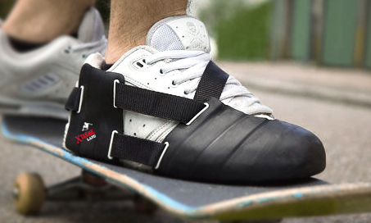

Ilustración 2 : Protector para zapatillas Skate Shoe

## Equipo de trabajo



**Lehandro Dávalos Calle**

Estudiante de EPE-UPC de la carrera Administración de empresas y técnico electrónico de la Escuela superior de Tecnología SENATI, con más de 6 años de experiencia en el rubro de TI. Con altos conocimientos de productos de impresión y gestión de cuentas en la industria comercial, gran capacidad de trabajo en equipo y habilidad de desarrollo de relaciones comerciales a largo plazo.

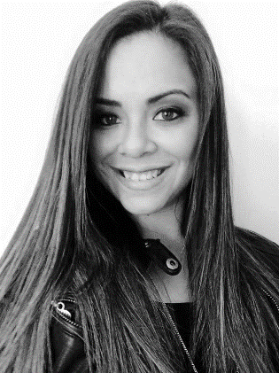

**Pierina Villalobos Torres**

Estudiante del 10mo ciclo en EPE-UPC de la carrera de Administración de Empresas y técnica administrativa en el Instituto San Ignacio de Loyola (ISIL). Con 5 años de experiencia laboral en el área administrativa y comercial. Capacidad para trabajar en equipo, aprendizaje, creatividad y dinamismo organizacional.



**Oliver Murúa Maraví**

Estudiante de EPE-UPC de la carrera Administración de empresas y egresado del Instituto San Ignacio de Loyola (ISIL) de la carrera técnica de Administración de empresas. Con más de 10 años de experiencia laboral en el área administrativa y comercial.

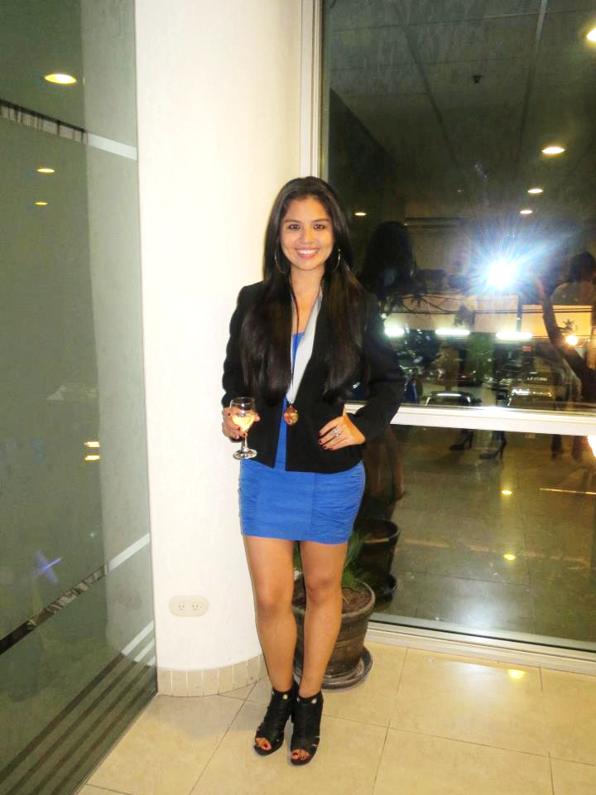

**Paola Peñaloza Delgado**

Estudiante de EPE-UPC de la carrera de Administración de Empresas, técnica en Marketing en el Instituto San Ignacio de Loyola (ISIL) y técnica en Diseño Publicitario en el Instituto Araoz Pinto. Con 3 años de experiencia laboral en el área de marketing y gestión comercial. Con 5 años de experiencia laboral en el área de deporte. Habilidades de emprendimiento, creatividad y trabajo en equipo.

Ilustración 3 : Equipo de trabajo

# **Capítulo 2 : Planeamiento Estratégico**

## Análisis Externo

### Análisis PESTEL

#### Factores Políticos

Una de los aspectos más relevantes que encontramos, que influyen y benefician a nuestra idea de negocio, es la política de municipio de incentivar la práctica de este deporte en sus distritos, promoviendo festivales de skateboarding y con la construcción de nuevos skateparks. En la gestión municipal de Lima anterior se destinó 360 millones de soles para la construcción de nuevos skateparks en los distintos parques zonales que administra, con el objetivo de alejar a los jóvenes de las drogas y el pandillaje. Otros municipios han impulsado la construcción de skateparks ya que el beneficio social es inmenso, además de incentivar el uso de transporte no motorizado.

El Estado peruano lanza programas favorables para las pymes, lo cual incentiva a nuevas empresas como la nuestra a creer en la viabilidad y estabilidad del negocio, ya sea en la prestación de dinero y asesoramientos para el crecimiento de la misma.

El Perú tiene una política de comercio exterior muy abierta, teniendo acuerdos comerciales con muchos países, como Estados Unidos, Canadá, China, La Unión Europea entre otros.

#### Factores Socio Culturales

El skater tiene una personalidad rebelde, por esa razón muchos de ellos son vistos de una manera sesgada como pandilleros, pero cuando van a practicar se tienden a auto disciplinarse para mejorar sus rutinas y superar a los demás. El alto nivel de lealtad y fidelidad de estos jóvenes hacia las diferentes marcas que usan, ya sean de ropa, zapatillas, tablas etc., los denominan seguidores de los referentes que las usan, los cuales consiguen influenciar o adoctrinar, formas de comportamiento, tendencias y moda de manera casi instantánea.

En los últimos años el skateboarding se ha vuelto muy popular en nuestro país, por esa razón no es raro ver a jóvenes y niños practicando este deporte en las calles, ciclovías, clubes privados, y sobre todo en los skateparks. Además, muchos de ellos utilizan el skate como medio de transporte. Actualmente los skateparks son un boom en Lima y Callao, por esa razón resulta raro que los municipios no contemplen hacer uno. .

Ricardo Chacón, skater profesional, indica que este deporte está creciendo en los sectores populares, se han construido 25 skateparks, han aumentado las skate shops a más de 20 e incluso hay surf shops que tienen una zona para skaters, debido a la alta demanda. "En el Perú ya hay 10 mil skaters --añade Gabriel Quiroz, editor de la revista "Slide Skateboarding"-- los cuales invierten entre S/.350 y S/.1.000 en su equipo. Además, ha crecido la venta local de ropa y zapatillas especializadas en este deporte, que en el mundo mueve US$5 mil millones.

Luego de muchas décadas de practicar skateboarding por todo el mundo, este deporte será parte de los Juegos Olímpicos Tokyo 2020, asimismo cada 21 de junio a nivel mundial se celebra el Día Internacional del skate, ese día miles de skaters que comparten la afición de este deporte realiza actividades deportivas relacionadas a este, y toman las calles para celebrar. Según Peter Henninseng, experto en deportes extremos y promotor y gestor de los skateparks en Perú esta celebración denominada el Go Skateboarding Day, se celebra en el Perú desde hace 11 años y a nivel mundial hace 15.

## Análisis Interno

### Análisis de las 5 fuerzas competitivas de Porter

#### Poder de negociación de los clientes (baja)

­­Debido a que el producto que lanzaremos es el primero en el mercado con la función de proteger y alargar la vida de las zapatillas que usan para realizar este deporte, y por cubrir una gran necesidad insatisfecha en el mercado de los skaters, podemos decir que el poder de negociación de los clientes es bajo.

La decisión de compra en este segmento se basa en la moda, siendo un factor importante en cuanto a la exigencia de la demanda de un producto, es decir, si se realiza una alianza con algún referente de este deporte podemos potenciar el interés por el producto.

#### Poder de negociación de los proveedores (baja)

Los proveedores que requerimos para realizar el producto son:

* Proveedor #1 “Proveedores de Cuero”
* Proveedor #2 “Proveedores de Hilo para Cuero”
* Proveedor #3 “Proveedor de Velcro, Correa y Broches”
* Proveedor #4 “Proveedor de Servicio de Corte”
* Proveedor #5 “Proveedor de Bolsas y cartones”

Debido a la alta oferta de empresas que brindas estos productos y/o servicios, a la similitud de calidad entre los mismos y el hecho de que somos la primera empresa que desarrollara el producto en el mercado, el poder de negociación frente a los proveedores lo tiene nuestra empresa.

#### Amenaza de nuevos competidores (alta)

La amenaza de nuevos competidores es alta, las barreras de entrada son superables para las empresas que quieran realizar un producto similar, el requerimiento de capital no es elevado y existe gran accesibilidad a los canales tradicionales de distribución (tiendas para skaters). Debido a esto, se debe enfatizar en el desarrollo de una marca con la que sientan identificados, un alto valor agregado en el posicionamiento de la imagen, alianzas estratégicas con los canales de distribución y lazos con líderes de opinión en el sector (skaters profesionales y famosos).

#### Amenaza de productos sustitutos (media)

A pesar de que en la actualidad los productos sustitutos son materiales usados de forma creativa para cubrir una necesidad en el segmento, las barreras de entrada no son altas para adaptar o ingresar al mercado con un producto sustituto al nuestro.

Debido a esto, se debe acentuar el posicionamiento, no solo de la marca, sino también de producto, que sea reconocido y asociado al momento en el que piensen en la necesidad que queremos satisfacer y cuidar de forma minuciosa el stock de los medios de distribución para que el producto este siempre accesible a los compradores.

#### Rivalidad entre competidores (baja)

Debido a que el producto en innovador para el segmento al cual nos dirigiremos, no tenemos competencia. Sin embargo, proyectamos un rápido desarrollo de marcas que quieran replicar nuestro producto, por lo cual debemos intensificar las fuerzas para lograr el posicionamiento querido, ser el top of mind en los compradores.

### Análisis FODA

#### Oportunidades

* Políticas municipales que buscan fomentar las prácticas de deportes urbanos, con el fin de disminuir la delincuencia y el consumo de drogas en los jóvenes.
* Crecimiento de deportistas que practican deportes extremos en el país.
* Posibilidad de exportar nuestros productos al exterior.

#### Amenazas

* Bajas barreras de entrada de nuevos competidores, producto fácil de imitar.

#### Fortalezas

* Producto innovador único en el mercado.
* Producto eficiente a un precio accesible.
* Facilidad de comercialización de nuestro producto (Alianzas con tiendas por departamento y venta online).

#### Debilidades

* Marca nueva en el mercado.
* Poca variedad de productos.
* Dependencia de terceros en la fabricación de nuestro producto.

## Visión

En el 2020 convertirnos en una empresa reconocida a nivel nacional en términos de calidad e innovación de productos comprometidos con la satisfacción del cliente.

## Misión

Fabricar y comercializar accesorios deportivos innovadores cumpliendo con las necesidades de nuestros clientes a través de productos de alta calidad y durabilidad.

## Estrategia Genérica

### Estrategias Genéricas de Porter

Desarrollaremos la estrategia de **Enfoque por Diferenciación**, debido a que nos concentraremos en un segmento particular de clientes, que se encuentra dentro el sector deportivo, los Skaters y deportistas extremos. Lanzaremos productos basados en la naturaleza de nuestra ventaja competitiva, los cuales serán diferenciados para nuestro público objetivo, las ideas generadas para desarrollar nuestros productos serán basadas en nuestro segmento elegido y consecuente con nuestra imagen de innovación.

### Estrategia de Océano Azul

Nuestro producto es único en el mercado pues no tenemos competencia actualmente, lo cual nos brinda una importante ventaja competitiva.

Con esta estrategia buscamos diferenciarnos de nuestros competidores, creando un producto nuevo a través de la innovación para satisfacer las necesidades de un mercado no atendido.

## Objetivos Estratégicos

* Conseguir posicionarnos en Perú como una marca pionera e innovadora para el primer trimestre del 2019.
* Lograr ventas superiores a S/.500 000 soles anuales al terminar el quinto año de actividades.
* Ingresar a los principales mercados de skateboarding en provincia para el año 2019.
* Desarrollar 2 líneas de productos adicionales para otros deportes extremos para el 2022.
* Generar una rentabilidad de 20% para el 5to año del proyecto.

# **Capítulo 3 : Investigación / Validación de mercado**

## Diseño metodológico de la investigación / Metodología de validación de hipótesis

Para nuestro trabajo se han desarrollado dos metodologías: Entrevistas y el experimento Pitch (MVP).

El problema identificado ha sido el deterioro constante de las zapatillas de los skaters, las cuales se maltratan en corto tiempo debido al uso frecuente o los trucos realizados los cuales ameritan de rozar las zapatillas con la tabla y esto provoca que se rompan con facilidad.

Las entrevistas se realizaron a 20 personas (18 hombres y 2 mujeres) con un rango de edad de 16 a 28 años, los cuales practiquen actualmente el skateboarding con frecuencia. Para esto, acudimos a los skateparks de La Molina, Miraflores, San Borja, San Miguel y Pueblo Libre.

Nuestro objetivo fue descubrir la necesidad exacta que surgía al momento de practicar el deporte enfocándonos en el uso de las zapatillas. Así mismo, para poder validar la hipótesis de solución, decidimos realizar el método PITCH MVP, para ello, se creó una fanpage y landing page donde se tuvo como objetivo, medir el nivel de aceptación y demanda de nuestro producto innovador.

* Entrevistas a usuarios (ver Anexo 1 – Transcripción de Entrevistas)
* Fan page: [**https://www.facebook.com/xtremelandperu/**](https://www.facebook.com/xtremelandperu/)
* Landing page: [**http://unbouncepages.com/xtremeland**](http://unbouncepages.com/xtremeland)

Los problemas identificados son los detallados a continuación:

* La rutina que manejan los Skater en cada práctica muestra gran riesgo para su salud, tienen caídas que se pueden volver constantes si se llevan malos elementos que dificulten las maniobras de sus actos, es por esto que la lección de sus implementos se prioriza por lo ligero de los mismos.
* Un skater considera que el tiempo de vida promedio para sus zapatillas es de 2 meses. Los implementos de los Skater tienen un tiempo de vida reducido y hasta podríamos caracterizarlos como descartables, esto genera que la inversión sea constante y obligada si quieren continuar practicando, esto puede llegar a ser un factor desertor de este deporte o limitante para expandirlo sin barreras de sectores socioeconómicos.
* Los productos que tienen en mente para proteger sus zapatillas son elementos que no garantizan un largo tiempo de vida para esta prenda, incluyendo la silicona que es ofertada en el mercado para solucionar esta problemática.
* Los referentes de la comunidad skater son agentes primordiales para difundir el uso de un producto, significa que si un skater líder de opinión usa nuestro producto, se maximiza las probabilidades de que los demás lo demanden.

### Descripcion de la hipotesis de la solucion

Nuestra hipótesis de la solución es que nuestra empresa **Xtreme Land**, busca crear productos innovadores para las personas que practican deportes extremos, en este caso dirigido a los aficionados al skateboarding. Nuestros productos estarán orientados a satisfacer las necesidades de estos deportistas que el mercado actualmente no cubre. La falta de innovación por parte de las marcas tradicionales, es vista por nosotros como una oportunidad de negocio, la cual capitalizaremos con nuestra solución.

### Descripcion de la solucion elegida

Nuestra solución elegida son protectores para skaters, que cumplan con las funciones de: resistencia, protección y estilo. El material tendrá un papel fundamental, ya que una de las conclusiones obtenidas de nuestra investigación, es que los skaters compran zapatillas de forma consecutiva, con nuestro protector buscamos que en vez de comprar dicha zapatilla, compren un protector de Xtreme Land. Además de buscar que nuestro producto sea funcional, buscamos que cuente con un diseño que agrade a nuestro público objetivo, ya que ellos siguen bastante la moda y tendencias.

### Validación de Métodos

Diseño del experimento: Pitch MVP (Anexo 3)

El experimento que estamos realizando para validar nuestra solución es a través del Fan Page y Landing Page. Con ellos podremos tener una idea más clara del segmento al cual nos estamos dirigiendo.

El supuesto de mayor riesgo que estamos considerando para validar nuestra idea es “No existe un producto de calidad que alargue la vida de las zapatillas de los skaters”, donde en su mayoría nuestros entrevistados manifiestan lo difícil que ha sido mantener sus zapatillas aptas para usarse por más de 2 meses, no solo por el uso constante de esta prenda, sino también por el desgaste generado por el contacto con la tabla (la cual cuenta con una lija en la superficie) al momento de realizar maniobras. Por ello, para llamar la atención de los posibles clientes en el fan page hemos tomado en cuenta el siguiente mensaje:

***“Extiende la vida de tus accesorios deportivos”*** *Xtreme Land…*

Este texto busca transmitir que ahora existen formas para conservar los accesorios que estaban acostumbrados a descartar en un corto plazo.

### Objetivos del experimento

Validar si el público potencial tiene interés en comprar protectores que alarguen la vida de sus zapatillas. Es decir, que porcentaje de aceptación en el mercado tiene nuestra idea de negocio; también, conocer con ello a que segmento debemos enfocarnos.

Para ello se simulará la promoción de nuestros productos en un Fanpage de Facebook con el fin de medir la aceptación o demanda de nuestros productos.

## Resultados de la investigación

La captación de prospectos la hemos realizado a través de Facebook, donde mostramos imágenes de nuestro protector para zapatillas. El anuncio lo hemos lanzado el 30/09/2017 y el costo del anuncio fue de S/.50.00 por 5 días. Concluido el anuncio el reporte es el siguiente:

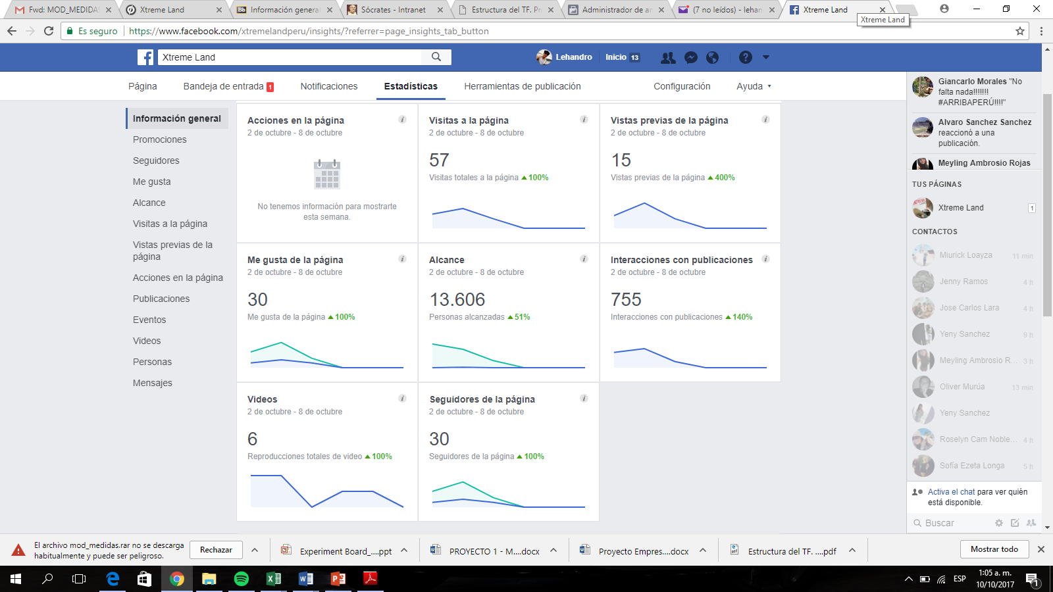

Ilustración 4 : Estadísticas fan page

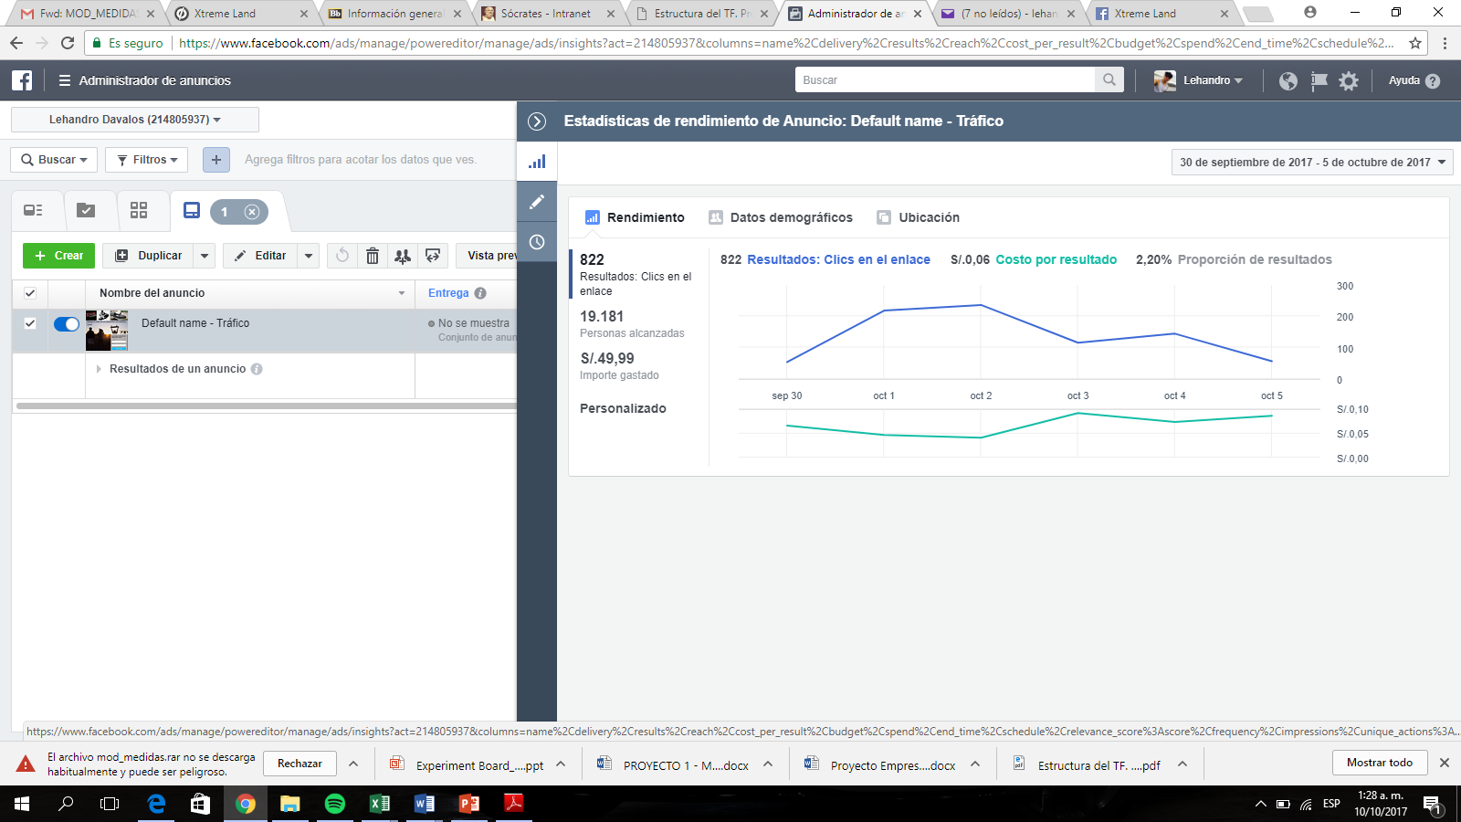

Ilustración 5 : Estadísticas del anuncio en Facebook



Ilustración 6 : Alcance del anuncio publicado

El alcance de nuestro anuncio, en los 5 días de publicado fue de 19,181 personas, de las cuales 822 le dieron clic al anuncio, lo cual demuestra un interés de compra. Nosotros nos planteamos como objetivo vender nuestro producto de manera inicial al 60% de este público.

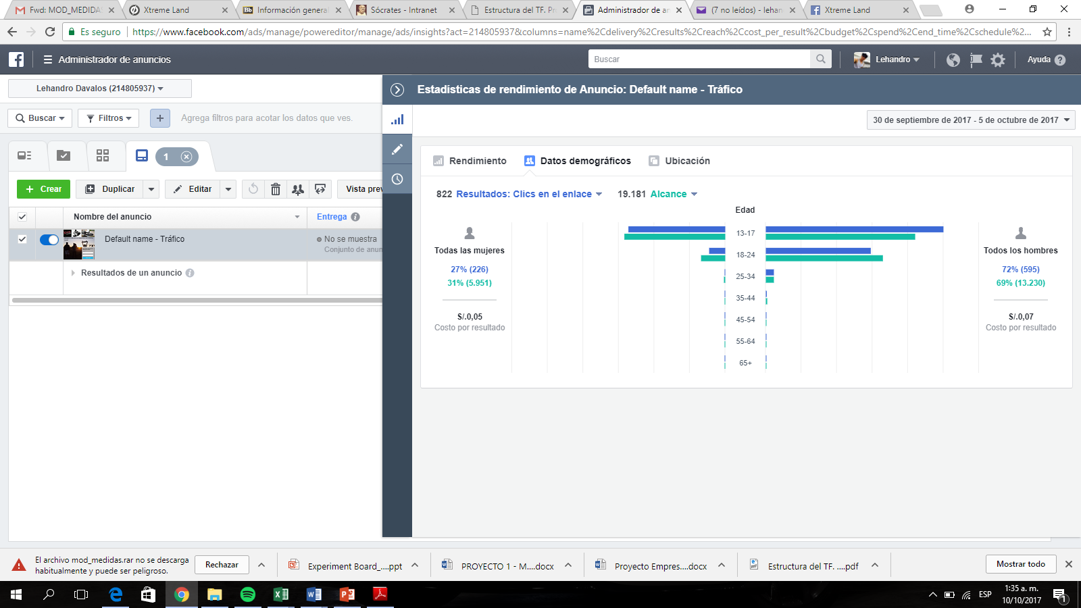

Ilustración 7 : Datos demográficos del anuncio en Facebook

En la Landing Page, hemos obtenido hasta el momento 737 visitas y 48 conversiones, obteniendo un grado de conversión de 6.51%. Este porcentaje muestra a las personas que están interesadas en adquirir nuestro producto. Sin embargo, los skaters suelen comprar sus accesorios en los skateshops del país, el cual representará nuestro principal canal de ventas.

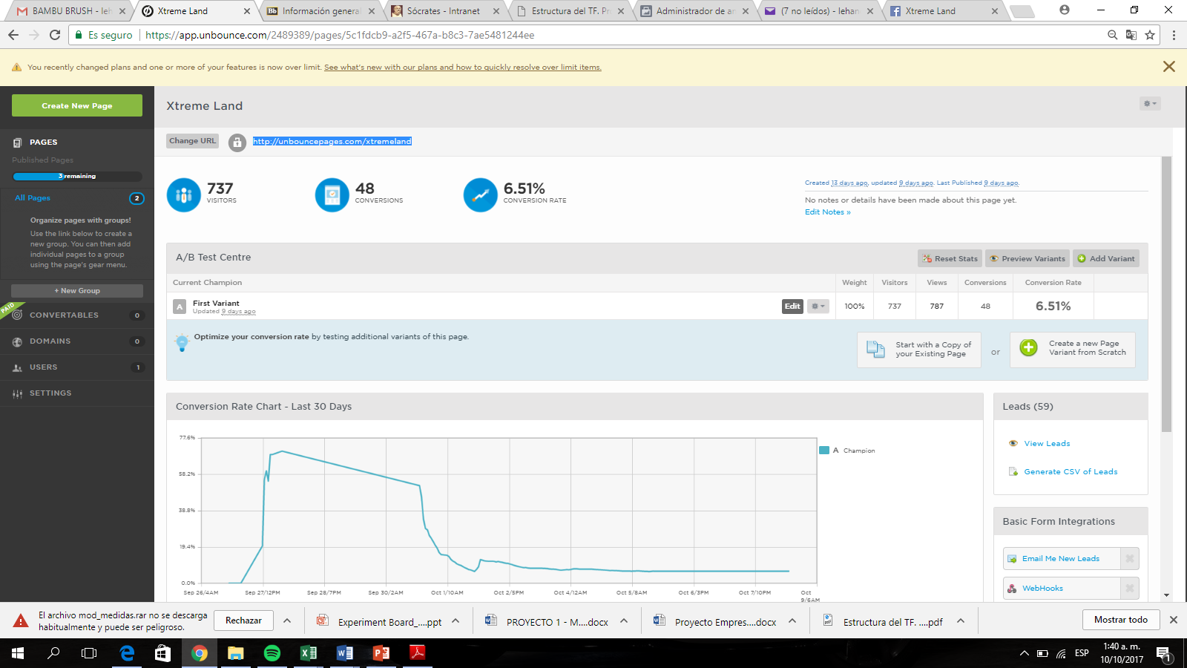

Ilustración 8 : Estadísticas Landing Page

## Informe final: Elaboración de tendencias, patrones y conclusiones

Después de aplicar la entrevista y hacer el testeo de las hipótesis de trabajo, tenemos la siguiente información:

* La mayoría de los skaters entrevistados son estudiantes que practican este deporte a nivel amateur.
* Todos los entrevistados opinan que es muy importante contar con zapatillas de calidad para que puedan tener un mayor tiempo de durabilidad.
* Los entrevistados manifestaron que el Skateboarding está creciendo en el Perú, que hay mucho talento en el país y que hay más apoyo por parte de los municipios.
* Los entrevistados practican este deporte con regularidad, en promedio 2 veces por semana, por esta razón los accesorios se deterioran rápido y tienen que ser reemplazados en la brevedad, sobre todo las zapatillas.
* Las principales soluciones para reparar las zonas dañadas de las zapatillas para skaters son: el Tape y la silicona. Estos productos solo permiten extender por un corto tiempo la vida de este implemento.
* Los entrevistados aspiran a realizar este deporte de manera profesional.

Además, teniendo como base la investigación realizada se ha desarrollado un mapa de empatía. (Ver Anexo 4)

* ¿Qué piensa y siente?

Para nuestro cliente, el Skateboarding es un estilo que vida, le gusta experimentar la adrenalina y realizar actividades extremas. A pesar de que anhelan realizar una práctica constante este deporte, el perfil económico de la mayoría de estos deportistas no se lo permite, debido a lo costoso que resulta adquirir nuevas tablas, rodajes y sobre todo zapatillas.

* ¿Qué oye?

La mayoría de skaters toman este deporte de forma amateur, con la aspiración de llegar a ser profesional ya que el apoyo por parte de las marcas y del gobierno se ha incrementado en los últimos años.

* ¿Qué ve?

La comunidad de skaters representa una familia para cada integrante, suelen montar con sus tablas por horas, compartiendo experiencias, grabando videos y entrenando para lograr nuevos trucos. Practicar este deporte es en definitiva un reto para estos deportistas y sus principales referentes, los skaters profesionales y los Old School, son su principal motivación e inspiración.

* ¿Qué dice y hace?

La mayoría de skaters son estudiantes y/o trabajadores, con un bajo poder adquisitivo debido a su juventud, por estas razones no pueden practicar el deporte de forma diaria. En cambio, si contaran con los medios necesarios lo practicarían más seguido y esto generaría la posibilidad de contar con más skaters profesionales en el país.

* Esfuerzos

En este aspecto detectamos una problemática, tanto en la duración de la tabla para montar como en las zapatillas. El material de la tabla sumado al impacto sufrido a causa de la práctica de este deporte hace que este implemento sea inservible en pocos meses, y con respecto a las zapatillas, estas suelen desgastarse rápidamente, ya que están en contacto permanente con la lija del skate.

Los esfuerzos de las marcas por hallar una solución de calidad y a un precio asequible han sido nulos.

* Resultados

Nuestro cliente obtiene un producto de calidad y funcional, el cual permite disminuir la inversión en la compra de zapatillas y contará con un mayor presupuesto para practicar su deporte favorito, el skateboarding.

# **Capítulo 4 : Plan de Marketing**

## Planteamiento de objetivos de marketing

### Objetivos Generales

* Lograr posicionarnos como una marca innovadora y competitiva generando un valor diferencial para nuestro público objetivo para fines del 2018.
* Xtreme Land, por encontrarse en la etapa de introducción al mercado, contará con el respado de un referente profesional de este deporte, para impulsar la marca y generar prestigio en el producto.
* Lograr y mantener el 100% de las ventas proyectadas por medio de canales de distribución tradicional, virtual y por activaciones.
* Establecer una relación comercial a largo plazo con los 5 principales Skate Shops del país.

### Objetivos Especificos

* **Relacionados con el proceso de Producción:**
* Lograr alianzas estratégicas con nuestros proveedores para fines del presente año (2017).
* **Relacionados con las ventas:**
* Estar presentes en las principales tiendas de accesorios para nuestro público objetivo (Skate shops), manteniendo el stock requerido por la demanda desde Enero del 2018
* Lograr eficiencia en el tiempo de respuesta durante las transacciones vía Web desde Enero del 2018.
* **Relacionados con la imagen:**
* Lograr una imagen diferenciada por medio de nuestros productos, posicionando nuestra marca como innovadora y de durabilidad durante el primer semestre del 2018.
* Ser parte del Top of Mind de nuestro público objetivo en cuanto a las marcas de accesorios para deportes extremos para fines del 2018.
* **Relacionados con los Clientes:**
* Generar que el 100% de nuestro público objetivo operativo en Lima y Callao sea comprador del producto durante el primer semestre del 2018.
* Lograr generar clientes en las provincias donde más se practique este deporte para el segundo semestre del 2022
* **Relacionados a la Rentabilidad:**
* Conseguir, en promedio, una facturación mínima de S/.20,000.00 soles al mes durante el 1er año del negocio.

## Estrategias de Marketing:

### Segmentación

#### Definición del Mercado Actual

Nuestros productos son destinados a satisfacer las necesidades de un mercado que tiene como característica principal el desarrollo de actividades como deportes extremos.

#### Perfil del Segmento.

Como introducción de la marca al mercado, nos basaremos en realizar productos para Skaters:

Deportistas y aficionados del deporte skateboarding, de todas las edades, todos los NSC, identificados con el estilo del deporte que realizan, que necesiten productos que alarguen la vida de sus implementos y/o accesorios que le permitan desarrollar mejor las rutinas que practican.

### Posicionamiento

#### Ventaja competitiva:

Innovación en el mercado, creación de productos pensado en el segmento al cual nos dirigiremos, que aún no hayan sido desarrollados y/o repotenciar productos ya existentes.

#### Propuesta de Valor:

*En relación a nuestros atributos:* Los altos beneficios que logren nuestros productos y los parámetros de moda que serán indispensables para la creación de los mimos generaran la percepción de un producto de calidad y accesible.

**Enunciado del posicionamiento:**

*“Extiende la vida de tus accesorios deportivos”.*

## Mercado objetivo

### Tamaño de mercado

En el Perú no existe información estadística formal sobre el tamaño del mercado de skaters. Sin embargo, hemos encontrado información relevante para determinar nuestro universo:

* En el 2008, según la investigación que se realizó como parte de una nota periodística en el programa “Domingo al Día” y los datos que manejan las tiendas especialistas para Skaters Skate-Outlet “Miraflores” y Bible Skateboards “San Miguel”, se calcula que **existían más de 30 000 skaters** a nivel nacional encontrándose el 80% en Lima Metropolitana y Callao.
* Al 2016, la marca Dunkelvolk auspiciadora de este deporte, considero a **Perú como el 2do país con más skaters** de Sudámerica.
* Al 2017, verificando los datos actuales que muestran las tiendas especialistas para este deporte y la información del Diario “El Comercio”, a pesar que sólo 50 se dedican de forma profesional a este deporte (cuentan con un auspicio), la población total ha tenido un acelerado crecimiento, donde sólo en Lima y Callao albergan cerca de **135 000 aficionados de este deporte.**

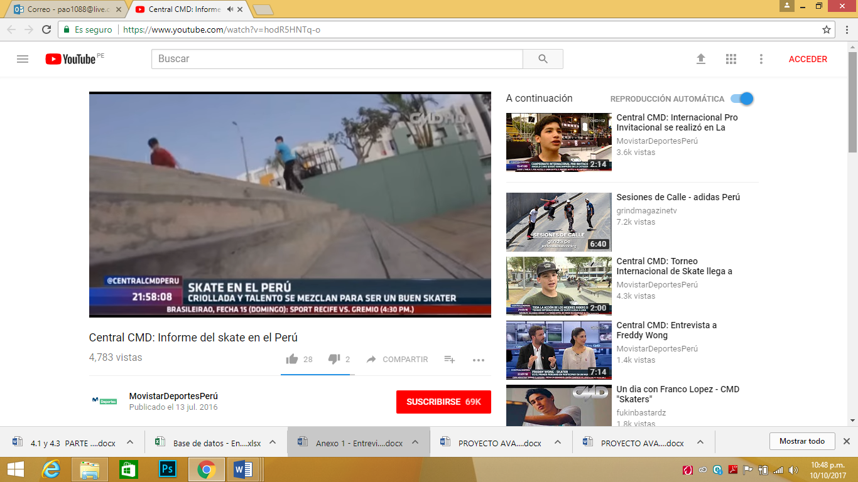

Ilustración 9 : Fuente CMD – Año 2016

### Tamaño de mercado disponible

Por un tema de capacidad de cobertura, al tratarse de una marca nueva, el mercado potencial de Xtream Land será Lima Metropolitana y Callao. Sin embargo, no se descarta que en el largo plazo, la empresa alcance cobertura nacional.

Basados en la información de nuestras fuentes, nuestro mercado disponible es aproximadamente el 40% del total de aficionados. Esto resulta una cifra de 54 mil skaters que practican este deporte de forma activa. Ellos invierten en promedio 5 pares de zapatillas al año lo cual representa una demanda total de 270 mil pares de zapatillas, pudiendo ser reemplazadas por nuestros protectores.

### Tamaño de mercado operativo (target)

Por tanto, de los 54 mil skaters activos en el Lima, Xtreme Land tiene como meta atender en promedio 8 mil skaters, lo cual representará su target durante los próximos cinco años.

### Potencial de crecimiento del mercado

Durante el inicio de esta actividad en el Perú, la aprobación por parte de la sociedad fue casi nula, generando una mala imagen para todos los que desarrollaban este deporte. Sin embargo, con el paso de los años, una de las características de la evolución sociocultural peruana se basó en la aceptación de deportes poco tradicionales. Desde ese momento, creció el apoyo por desarrollar este deporte en nuestro país por parte de actividades de los Municipios y de grandes marcas reconocidas. Se crearon proyectos para descentralizar la ubicación de los skateparks, y así triplicar el número de los que se encontraban en Lima Metropolitana y Callao; también, se organizaron campeonatos distritales, nacionales y eventos internacionales en nuestro país; esto, generó que el número de practicantes aficionados de este deporte muestren un acelerado crecimiento. Los siguientes datos lo confirman:

* **“Nike SB** realizará por segunda ocasión el tour más importante de Latinoamérica: Ruta Panamericana 2016. Con la participación de los atletas globales: Paul Rodriguez, Shane O’Neill, Luan Oliveira, Nyjah Huston, Trevor Colden, Carlos Ribeiro, Leticia Bufoni, Ishod Wair, Blake Carpenter y Sean Malto. El tour se llevará a cabo en 4 ciudades de Latinoamérica: Sao Paulo, Buenos Aires, Lima y CDMX”.

*Fuente: Skateboarding MX*

* Existen 30 Skateparks en Lima Metropolitana y Callao, los cuales han sido desarrollados para los 135 000 practicantes de este deporte.

*Fuente: Converse Perú y Skateparks Perú*

Estos datos nos muestras la tendencia de crecimiento por la que está atravesando el mercado de los Skaters.­

No obstante, luego del análisis FODA, se ha identificado que se podrá desarrollar mercados en provincias.

## Desarrollo y estrategia del marketing mix

### Estrategia de producto / servicio

#### Estrategias Corporativas:

**Estrategias de Crecimiento: Intensivo – Desarrollo de Producto.**

Aplicando la matriz Ansoff, enfatizaremos nuestras fuerzas en desarrollar estrategias intensivas, las cuales nos ayudaran a lograr nuestros objetivos estratégicos. La estrategia elegida es: **Desarrollo de productos.**

Si bien en la actualidad existen marcas destinadas a nuestro público objetivo, nuestra empresa desarrollará productos según las necesidades de nuestro segmento, en el mercado peruano no se han desarrollado o comercializado productos que satisfagan ciertas necesidades de seguridad y protección que requieren estos deportistas por el estilo de vida que llevan.

Xtream Land ofrecerá nuevos productos a un mercados ya existentes, con miras de ampliar la línea de nuestros productos, buscando satisfacer las necesidades no cubiertas del mercado actual de deportistas extremos, generando ideas innovadores para la creación o modificando productos actuales con nuevas características y atributos.

### Diseño de producto / servicio

#### Protector para Zapatilla

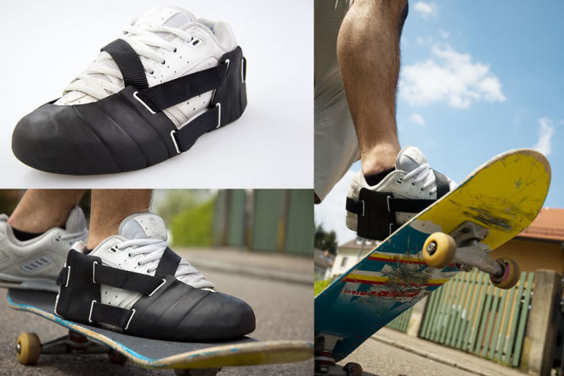

Ilustración 10 : Protecto Skate Shoe

#### Color

Descripción de los componentes con que se hará el producto:

* ½ pie de Cuero Guante (1.2mm de espesor)
* ½ pie de Cuero Badana (0.9mm de espesor)
* 100cm de Correa
* 10cm de Velcro
* 1 Broche de metal

### Estrategia de precios

#### **Análisis de precio de mercado**

En la actualidad no hay productos similares en el mercado con los cuales podamos competir o desarrollar un benchmarking.

El comprador objetivo tiene una relación directa entre el componente social y sacrificio monetario. Sin embargo, las alternativas que emplean para satisfacer sus necesidades al practicar este deporte no son las mejores.

|  |  |  |
| --- | --- | --- |
| **PRODUCTO SUSTITUTO** | | **PRECIO** |
| **SHOE GOO** | **http://www.tactics.com/i/925/10397.jpg** | S/ 22.50 |
| **TAPE** | **http://www.asia.ru/images/target/photo/51367582/Adhesive_Tape.jpg** | S/ 12.00 |
| **SILICONA** | **[http://t3.gstatic.com/images?q=tbn:ANd9GcRt0iUB21Z6xiefYqVO5dg3VQQeaX50BcwjzEmxVRnpdikGtXEF6A](http://www.google.com.pe/imgres?q=silicona&um=1&hl=es&biw=1366&bih=587&tbm=isch&tbnid=IdvnotSF5t31IM:&imgrefurl=http://www.selectelectricidad.com/product/pistola-silicona-gluematic-3002-steinel/&docid=095pS_UQERJflM&imgurl=http://www.selectelectricidad.com/published/publicdata/DDB0491/attachments/SC/products_pictures/pistola%20silicona%20gluematicrx_enl.jpg&w=580&h=474&ei=sPjOTpehOcL3gAesltSbDA&zoom=1)** | S/ 17.90 |

#### Análisis de costos:

**PROTECTOR SKATE SHOE**

**Tabla N°1 : Costos del producto**



### Estrategia comunicacional

#### Estímulo en la decisión de compra

* Debido a que nos encontramos elaborando un producto para un mercado influenciable por tendencias que determinan sus líderes de opinión, nuestra estrategia comunicacional se basará en promocionar nuestro producto con el respaldo de la imagen de un skater profesional peruano.
* Contrataremos a uno de los mejores representantes de este deporte en nuestro país el cuál respaldará la funcionabilidad y la tendencia que queremos lograr con el protector para zapatillas.
* El Skater profesional será un elemento metaforizante y nuestro protector será el elemento metaforizado por las características que este personaje transmite al segmento elegido.

#### El Mensaje

* **Posicionamiento Planteado para El Producto :** Utilizaremos la estrategia de: Atributos y Beneficios. Crearemos una cultura de parches para zapatillas en el segmento elegido y lanzaremos al mercado el producto, mostrando la funcionalidad y los beneficios económicos que obtendrán al usarlos.
* **Imagen de Marca Deseada :** Vinculada a un aspecto Socio-Cultural: Producto innovador y moda.
* **Tipo de Mensaje :** Metáfora y Representación. Un actor respaldará nuestro producto y le transmitirá las características requeridas para que sea un nuevo elemento aceptado y aprobado por los Skaters.
* **Eslogan :** *“Extiende la vida de tus accesorios deportivos” Xtreme Land…*

#### La mezcla de la comunicacion

* **Publicidad**

Seleccionar medios de comunicación BTL para una difusión intensiva en el nicho elegido.

***Imagen de la campaña:*** Un Skater Profesional. Contrataremos a un personaje reconocido por los practicantes de este deporte para que represente nuestro producto.

***Actividades:*** Dos activaciones mensuales por un año: Nos acompañará a los principales skateparks de Lima y Callao y realizará la demostración de la funcionabilidad del producto con el uso del mismo.

***Participación de publicidad impresa:*** Fotos publicitarias para nuestro material de publicidad exterior.

* **Marketing Directo**

Se llevará a cabo las compras electrónicas a través de nuestro fan page.

* **Promoción de Ventas**

Exhibiciones del producto en los puntos de venta donde nos encontraremos.

### Estrategia de distribución

La distribución de nuestro producto será directa e indirecta ya que contaremos con minoristas (skateshops) y venderemos al usuario final a travez de las activaciones que realizaremos en los skate parks y las redes sociales.

#### Distribución Intensiva

* ***Cobertura***, debido a que cada vez son más los Skatershop en la capital y provincia, nuestro producto estará presente en la mayoría de estos con el stock necesario.
* ***Control***, como requerimiento para los distribuidores estará el mantener el correcto precios y formas de presentación del producto.
* *Apoyo*, brindando información sobre entradas de productos similares a los que lanzaremos al mercado.
* ***Transaccional****,* la tienda brindando datos de clientes potenciales e información sobre el stock ideal que nos ayude a lograr una cobertura óptima.
* ***Logística****,* la tienda brindará el almacenamiento del producto.

Algunas de las tiendas metas para la distribución de nuestros productos:

* Zemtexclothing, ubicada en la Av.del ejército 554 Miraflores.
* HeadWorxs,Av. Camino Real Nro. 348 Int. 2a Cc Camino Real.
* Klimax Surf,Mendiburu 519 – 525 Miraflores.



## Plan de Ventas y Proyección de la Demanda

El plan de ventas en un inicio, dependerá de las alianzas estratégicas que se logren con los skateshops y con el skater profesional, que será la imagen de nuestra marca. El primer año buscaremos introducir nuestro producto en cinco skateshops en la ciudad de Lima. Realizaremos 2 activaciones mensuales los cuales serian los dias sabados en los principales skateparks de la ciduad. También realizaremos ventas a través de nuestro fan page, con el fin de tener cobertura a nivel nacional

En base al tamaño de mercado objetivo y los estimados de crecimiento, se estiman los siguientes niveles de ventas para los primeros cinco años de operaciones:

**Tabla N°2 : Caculo de ventas en unidades para el primer año de actividades**



Para el año 2, se tendrá un crecimiento del 30%. Para el año 3, se tendrá un crecimiento del 20% y el año 4 y 5 se tendrá un crecimiento del 10%.

**Tabla N°3 : Estimado de ventas en Nuevos Soles**



Se considera un precio unitario de S/.23.00 para los Skateshops y un precio unitario de S/.30.00 a cliente final.

Esto le dará un margen del 30% aproximadamente a los skateshops, lo cual nos hará una empresa atractiva ante ellos.

## Presupuesto de Marketing

El monto que estamos asignando para el presupuesto de marketing en el primer año (2018) es de s/. 52,138 NUEVOS SOLES.

Los siguientes años se mantendrá la inversión con excepción de los Gastos de Representación.

**Tabla N°4 : Distribución del Presupuesto de Marketing**



**Detalle de los gastos De Marketing:**

* Sueldos: Presupuesto asignado para el pago al representante del área de Marketing.
* Gastos de Representación: Presupuesto asignado para el pago de el Skater Profesional. Será la inversión que realizaremos para que este deportista trabaje en la campaña publicitaria total del protector para zapatillas y para que asista a los eventos como imagen representativa de nuestro producto.
* Redes Sociales: Presupuesto asignado al pago de la publicidad que realizaremos vía Facebook.
* Impresiones: Presupuesto asignado para toda la publicidad grafica de la campaña de para lanzar y mantener la imagen del protector para zapatilla.
* Merchandising: Presupuesto para la confección de artículos que promocione la marca de la empresa Xtreme Land.
* Muestra de producto: Presupuesto asignado para los protectores que sean utilizados para demostrar la funcionalidad del producto durante la campaña de publicidad que se realizará en los eventos.
* Material Audiovisual: Presupuesto asignado a el profesional que realizará las fotos y videos antes y durante los eventos a los cuales asistiremos para contar con material para la publicidad que mantendrá la imagen del producto.
* Diseño: Presupuesto asignado al profesional en diseño que trabajará las piezas gráficas publicitarias del protector para zapatillas.
* Alianzas: Presupuesto asigando a los beneficios que brindaremos para mantener buenos terminos con nuestros principales puntos de venta, tales como: producto muestra y diseño del área que ofertará los protectores para zapatillas.
* Eventos: Presupuesto asignado a la inversión en las activaciones que realizaremos durente todo el año en los principales eventos y competencias realizadas en Lima Metropolitana y Callao.
* Servicios Movil: Presupuesto asigando al medio de transporte que utilizaremos para las actividades de marketing que se realizarán.
* GastosComunes: Presupuesto asigando para servicios integrales de la empresa.
* Depreciación: Devaluación de activos fijos.

# **Capítulo 5 : Plan de operaciones**

## Políticas Operacionales

En Xtreme Land emplearemos las mejores prácticas en nuestros procesos operacionales, aplicando políticas que garanticen productos de calidad y procesos eficientes con el fin de aumentar la confiabilidad de nuestros clientes y distribuidores.

### Calidad

Por la naturaleza de este producto, nuestros clientes consideran la compra de un protector como una disminución en su inversión en la compra de zapatillas a corto o mediano plazo y por lo tanto la calidad y durabilidad son determinantes.

Xtreme Land implementará la metodología Kaizen de mejora continua para asegurar la calidad y permanente innovación de nuestros productos.

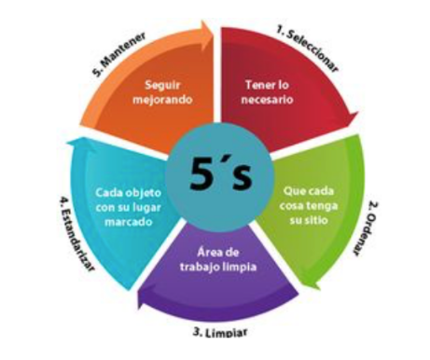

Ilustración 11 : Metología Kaizen

Por lo tanto, el proceso de calidad será integral durante todo el ciclo del negocio. Las principales medidas de aseguramiento de la calidad y mejora continua serán de competencia de toda la organización y estarán bajo la permanente supervisión el área de RR.HH. mediante la creación del “círculo de calidad”.

Nuestros productos están caracterizados por ser innovadores y funcionales. Por lo cual tenemos que adaptarnos a las necesidades de nuestros clientes con soluciones creativas. Esto nos lleva a mejorar siempre nuestros procesos y productos, por lo que Xtreme Land implantara la metodología Kaizen, la cual indica que un producto o servicio nunca será perfecto, porque al día siguiente alguien lo mejora. Una filosofía japonesa donde Kai significa cambio y zen significa bueno. Por esto, buscaremos siempre una mejora continua en nuestra empresa.

En un documento de la universidad Sergio Arboleda sobre el tema, se cita al autor Tony Barnes quien dice sobre Kaizen: "Las organizaciones deben considerar los resultados, no como objetivos sino como estándares, debido a que los primeros al ser alcanzados pueden generar la tendencia a moderar el esfuerzo, mientras que un estándar motiva al trabajo para superarlos, estableciendo así un nuevo estándar y un nuevo umbral". El concepto funciona como guía para ser mejores líderes y personas, a nivel laboral y personal y lo aplicaremos en todas las áreas de nuestra empresa de la siguiente forma:

#### Área de producción

* Mejoras continuas: Mejorar nuestros procesos de producción, con tecnología que nos ayude en mejorar nuestros costos.
* Reconocer los problemas: Mantener una comunicación abierta en la cual se traten temas como desaciertos, sin buscar responsables sino las fallas.
* Promover la apertura: las barreras funcionales no encajan dentro de la filosofía Kaizen, por lo que se implementara un buzón de quejas y sugerencias, en el cual los empleados puedan comunicar cualquier incomodidad o idea para mejorar como empresa.
* Formación: invertir en capacitación a los operarios y supervisor, con el fin de que cuenten con un buen desempeño.
* Información: Comunicar y compartir misión, valores, desempeño y planes a las diversas áreas de la empresa para comprometerlas con la compañía.
* Fomentar el desarrollo: Otorgar responsabilidad en la toma de decisiones permite que las personas se desarrollen y sean más eficientes en su trabajo. Brindar descuentos con institutos y universidades
* Justo a Tiempo: Cumplir con las entregas a nuestros distribuidores y clientes

#### Área de Marketing y Ventas

* Mejoras continuas: Los eventos y publicidad realizados tienen que ser medibles y cambiar de estrategia si no se tienen los resultados esperados.
* Reconocer los problemas: mantener una comunicación abierta con la diversas áreas de la empresa, en caso haya algún error, se buscará mejorar y no culpables.
* Promover la apertura: Se implementará un buzón de quejas y sugerencias, en el cual los empleados puedan comunicar cualquier incomodidad o idea para mejorar como empresa.
* Equipos de trabajo: Los equipos y su relación constituyen los ladrillos de la estructura corporativa dentro de las organizaciones Kaizen. Por lo que, la fuerza de ventas trabajará con mediciones al equipo y no a la persona.
* Formación: invertir en capacitación de los líderes que se identifiquen en la empresa, con el fin de retenerlos y brindarles una línea de carrera.
* Información: Comunicar y compartir misión, valores, desempeño y planes a las diversas áreas de la empresa para comprometerlas con la compañía.
* Fomentar el desarrollo: Otorgar responsabilidades a las personas que tengan el perfil de líder, con el fin de desarrollarlos como profesionales.
* Justo a Tiempo: Cumplir con las campañas y eventos en las fechas planificadas.

#### Área de administración y RRHH:

* Mejoras continuas: Medir el clima laboral en la empresa de manera constante y renovar estrategias anualmente que lo mejoren.
* Reconocer los problemas: mantener una comunicación abierta en la cual se traten desaciertos, sin buscar responsables sino las fallas.
* Promover la apertura: Se implementará un buzón de quejas y sugerencias, en el cual los empleados puedan comunicar cualquier incomodidad o idea para mejorar como empresa.
* Equipos de trabajo: Se fomentará el trabajo en equipo, implementado objetivos colectivos y no personales.
* Formación: invertir en capacitación a los líderes con potencial para la empresa.
* Información: Comunicar y compartir misión, valores, desempeño y planes a las diversas áreas de la empresa para comprometerlas con la compañía.
* Fomentar el desarrollo: Otorgar responsabilidades a las personas que tengan el perfil de líder, con el fin de desarrollarlos como profesionales.
* Justo a Tiempo: Entregar informes y reportes en las fechas establecidas por las jefaturas y la alta gerencia.

### Procesos

Siguiendo los principios de gestión Kaizen, el proceso de nuestra empresa Xtreme Land, es un ciclo continuo en ambos sentidos que se inicia y cierra con la gestión de nuestro departamento de Investigación e Innovación, que tiene como objetivo identificar las necesidades de nuestro público objetivo y desarrollar productos de innovación y calidad, que superen las expectativas de nuestros clientes.

Emplearemos los siguientes procesos:

Ilustración 12 : Ciclo de procesos de Xtreme Land

* **Identificar las necesidades de nuestro mercado objetivo:** Para Xtreme Land es importante lanzar productos innovadores de manera constante, por lo que estaremos siempre en contacto con nuestra fuerza de ventas para que nos den el feedback necesario de cuáles son las necesidades de nuestros clientes.
* **Diseñar productos de innovación y calidad:** El crear productos innovadores es una de nuestras principales ventajas competitivas frente a nuestros competidores, por lo que emplearemos gran parte de nuestro tiempo en diseñar productos que sean de muy buena calidad y cumplan con las expectativas de nuestros clientes.
* Antes de lanzar un producto nuevo al mercado, se probará con especialistas por un periodo de 3 meses y se investigara su aceptación en el mercado objetivo pagando anuncios en Facebook y en el landing Page de nuestra empresa.
* **Desarrollo de canales de ventas y marketing:** El encargado de ventas y los vendedores diseñaran un plan de ventas para posicionar nuestro producto a través de tres canales de distribución: redes sociales, activaciones y tiendas deportivas.
* En las activaciones, de ser posible, se contará con un skater profesional, el cual será la imagen de nuestros productos y se realizaran 2 veces al mes.
* Las ventas en redes sociales se realizaran a través de nuestro fan page de Facebook y el encargado de administrarlo es el coordinador de Marketing.
* Se buscara tener presencia en las principales tiendas deportivas del país, en la cual nuestro consultor de ventas visitara y constantemente a los compradores de dichas empresas con el fin ir ampliando nuestra cartera de clientes.
* **Fabricación de productos:** La etapa de corte de nuestro proceso será realizada por terceros, debido al alto costo de estas maquinarias. La etapa de cocer de nuestro protector se realizará en nuestra planta y contaremos con tres máquinas cocedoras y tres operarios encargados de manipularlas. El gerente de ventas y marketing se encargará de supervisar la producción y velar por cumplir con las entregas a tiempo de nuestros productos.
* **Distribución de productos:** El traslado se realizará en cajas que protejan nuestros productos y se procurara coordinar envíos masivos (1 vez por semana) para que el disminuir el costo de transporte.

### Planificación

La planificación de operaciones de Xtreme Land implica desarrollar una serie de actividades previas a iniciar las ventas y fabricación de nuestros productos (Semana 0), actividades consecutivas relacionadas al aprovisionamiento y producción así como actividades de desarrollo permanente y mejora continua como parte de los principios Kaizen de Xtreme Land. Dado que nuestra ventaja competitiva es contar con productos innovadores, siempre dedicaremos tiempo a investigación y desarrollo.

**Tabla N°5 : Plan de Operaciones Xtreme Land**



### Inventarios

Con el fin de contar con una buena eficiencia en nuestros costos, no contaremos con una tienda de nuestros productos hacia usuario final, sino que venderemos nuestros productos a tiendas deportivas, las cuales tendrán stock de nuestros productos, la gestión de inventarios tendrá las siguientes políticas:

* Identificar niveles de stock mínimo, para cumplir con entregas urgentes para clientes top.
* Aprovisionamiento de materiales e insumos de acuerdo a nuestro plan de ventas, con el fin de mantener nuestro stock al mínimo posible.
* Solo se fabricarán productos con orden de pedido.
* Cuando se cuente con una rotación estable de nuestros productos, se mantendrá un stock de acorde con la demanda.

## Diseño de Instalaciones

Para lograr cumplir con todas nuestras expectativas, se fomentará la aplicación del método 5s (Clasificación, orden, limpieza, estandarización, disciplina) a nuestros colaboradores, si bien en un comienzo tendremos un equipo básico en la empresa, el potencial de este negocio nos llevará a incrementar personal y recursos.

Lo que buscamos con esta metodología es lo siguiente:

* Mejorar las condiciones de trabajo y moral de los empleados, es agradable trabajar en un lugar limpio y ordenado.
* Reducir gastos de tiempo y energía.
* Mejorar la calidad de producción.
* Mejorar la seguridad en el trabajo.

### Localización de las instalaciones

Hemos seleccionado la provincia del Callao para colocar nuestras instalaciones, debido a los costos de alquiler por m2 del taller y teniendo en cuenta la distancia de nuestro mercado potencial.

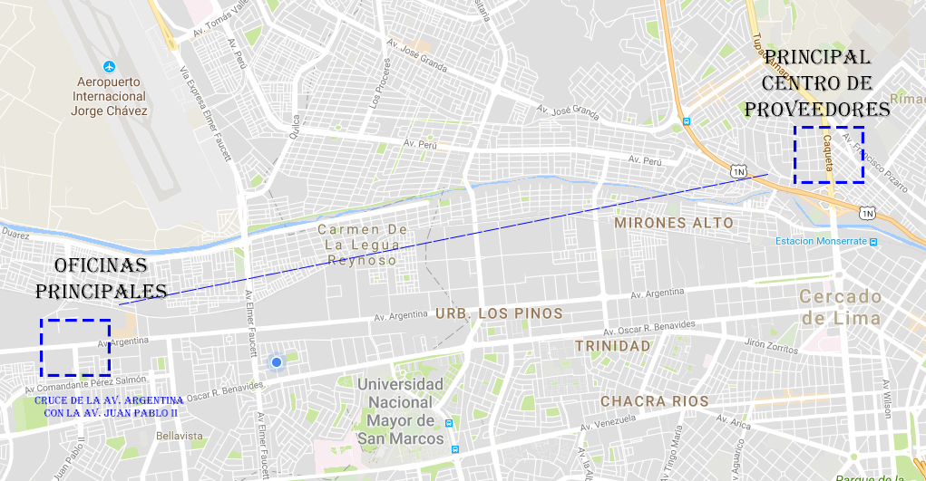

Ilustración 13 : Mapa de instalaciones Xtreme Land

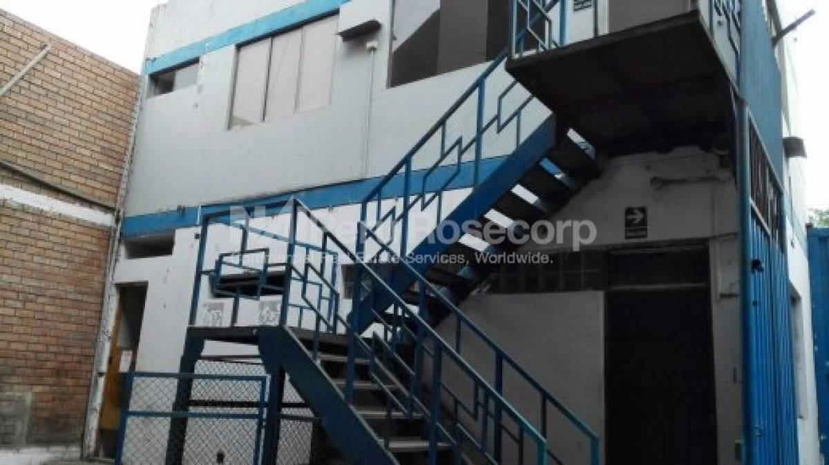

Ilustración 14 : Imagenes referenciales de instalaciones Xtreme Land

### Capacidad de las instalaciones

El área que se está contemplando es de 120m2, condicionado con un aforo de 15 personas, el local industrial se encontrará distribuido de la siguiente forma:

* Oficina administrativa, esta área la acondicionaremos para poder desarrollar las estrategias de marketing y el plan de ventas. Tendrá un tamaño aproximado de 20m2
* Taller, esta área contara con un tamaño de 30m2, en donde ubicaremos 3 máquinas cocedoras de manera inicial, con el fin de adquirir más de acuerdo al crecimiento de nuestra demanda.
* Almacén, con un tamaño de 40m2
* 2 baños de 5m2 c/u
* Estacionamiento de 20m2 con ingreso directo a nuestro almacén.

### Distribución de las instalaciones

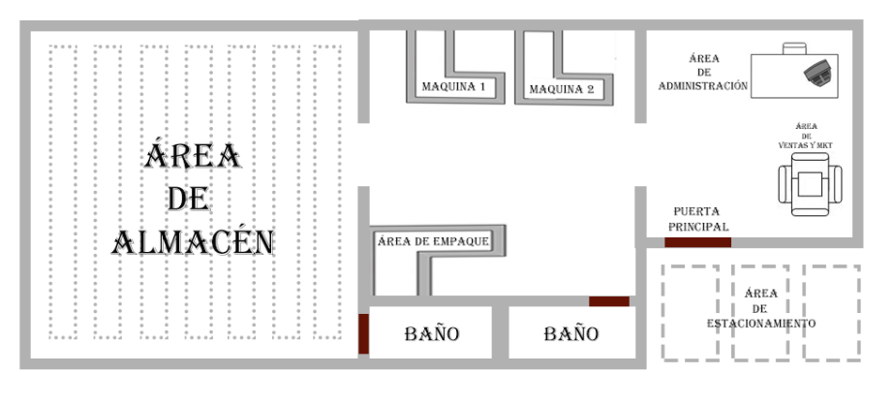A continuación, veremos la distribución de las instalaciones con un plano de apoyo:

Ilustración 15 : Distribución de las instalaciones Xtreme Land

* Oficina: En esta área se encontrará el personal de ventas y marketing, se desarrollará el planeamiento estratégico de la empresa, y se buscara lanzar nuevos productos al mercado de acorde las necesidades de nuestros clientes.
* Taller: En esta área, se cocerán nuestros protectores y se realizaran los acabados y empaquetados de nuestro producto. También pasaran por un proceso de calidad, con el de cumplir con los estándares de nuestros clientes.
* Almacén: Donde se guardaran nuestros productos terminados.
* Estacionamiento: Con salida directa y entrada al almacén.
* Baños: Contaremos con dos baños.

## Especificaciones Tecnicas del Producto/Servicio

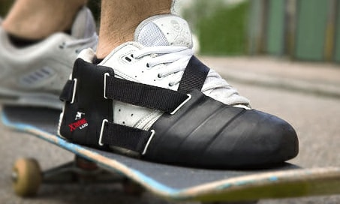

**PROTECTOR SKATE SHOE**

**Uso :** Proteger las zonas de las zapatillas que sufren mayor desgaste por la práctica de este deporte.

**Medidas :** Peso:100grs

**Color :**

**Materiales :**

* **Cuero Guante:** Cuero de piel de res 100% de buena calidad y resistente, es usado para la fabricación de guantes, ropa, carteras, billeteras entre otros, será el componente más importante de nuestro producto, lo compraremos en mantas, las cuales vienen en tamaño de 20 pies (30 x 30cm), cada protector necesita de 1/2 pie de este cuero aproximadamente.
* **Cuero Badana:** Cuero de piel de ovino, es más económica que el cuero guante, es usado para la confección de calzado y ropa, ira en la parte reversa del protector como refuerzo del cuero guante, también lo compraremos en mantas de 10 pies (30 x 30cm), cada protector necesita de 1/2 pie de este cuero aproximadamente.
* **Hilo para cuero:** Hilo especial para coser cuero.
* **Correa:** Permitirá que nuestro producto se adapte a las diferentes tallas de calzado de los usuarios.
* **Velcro:** Este componente permitirá el cierre y el ajuste del protector.
* **Broche:** Pieza de metal que permitirá ajustar la cinta de velcro.
* **Estampado:** Diseñaremos un logo y lo estamparemos en el cuero.

## Mapa De Procesos y Pert



Ilustración 16 : Mapa de Procesos y Pert.

**Procesos Operativos:**

* Gestión de Pedidos, es el ingreso de las solicitudes de compra, desde que el cliente solicita una cotización, hasta que realiza el pedido.
* Gestión de Compras, aquí están todas las actividades vinculadas a la compra de la materia prima para los protectores.
* Producción, el proceso de elaboración del protector.
* Entrega de Pedido, el proceso de entrega del protector.

**Tabla N°6 : Proceso Operativo Xtreme Land**



*\*Este proceso es por la elaboración de 100 unidades. (En minutos)*



Ilustración 17 : Pert. Proceso de producción.

El tiempo que nos toma el proceso de producción promedio de 100 protectores es de **60 horas**. En este proceso, se está considerando desde el ingreso de la solicitud al sistema, hasta la post venta.

## Planeamiento de Producción

En congruencia con el Plan de ventas desarrollado, se determina las horas hombre requeridas y disponibles con los siguientes patrones de trabajo :

* 1 Obrero realiza **14 protectores de zapatilla en 1 día** de jornada laboral.
* El corte de cuero se tercerizará.

**Tabla N°7 : Cuadro de horas hombre requeridas para la producción**



|  |  |
| --- | --- |
| **TIEMPO COMPLETO** | |
| **Horas semanales** | 48 |
| **Meses al año** | 11 |
| **Horas anuales** | 2112 |

|  |  |
| --- | --- |
| **MEDIO TIEMPO** | |
| **Horas semanales** | 24 |
| **Meses al año** | 11.5 |
| **Horas anuales** | 1104 |

### Gestión de Compras y Stock

La gestión de compras y stock será responsabilidad de los departamentos de administración (compras) y área de producción (stock):

* Compra de materia prima e insumos de producción (Cuero guante, cuero badana, elástico, velcro, hebilla, hilo y estampado) en niveles mínimos para lograr mantener una economía de compras por volumen que nos permita cumplir con los plazos de entrega estimados. Los niveles de compra se realizaran enfocados en una mínima diferencia a lo requerido por la estimación de ventas.
* Inventario de productos terminados: Nos guiaremos por las órdenes de pedido, los cuales delimitaran la cantidad de stock del producto.
* Compras y evaluación continúa de proveedores: Buscaremos acuerdos de compra anuales para generar relaciones a largo plazo, paralelamente, gracias a la cantidad de proveedores en el mercado limeño, el área de administración evaluará continuamente posibles propuestas para una mejor logística.

**Gestión de la Calidad**

La calidad de nuestro producto estará garantizada con la mejor fabricación, contaremos con operarios con amplia experiencia lo que nos permitirá evitar un producto final defectuoso.

Contaremos con estándares de calidad que nos permitirán tener un punto de referencia para fijar las condiciones necesarias que deberá tener nuestro producto para satisfacer los requerimientos de nuestros clientes.

**Calidad de producto**: Esto se dará antes del proceso de desarrollo de nuestro producto, con lo que controlaremos la calidad de los materiales que compremos, de manera que estén en óptimas condiciones, sin fallas ni deterioros.

**Calidad de proceso:** Iniciando con la toma del requerimiento del cliente hasta la entrega del producto. Verificaremos que el desarrollo del proceso se realice de manera eficiente, que esté de acuerdo a las especificaciones y estándares de calidad. Así como la entrega final del producto, controlando tiempos y fechas establecidas.

**Logística:** Nuestra empresa maneja este proceso de una manera sencilla y eficiente con el fin de gestionar en el tiempo y costo adecuado, lo cual nos permitirá tener un control absoluto en el desarrollo de nuestro producto, este proceso se desarrolla de la siguiente manera:

* Recepción y verificación: De los materiales de nuestros proveedores, si el pedido está conforme pasará al almacén de lo contrario se devolverá a los proveedores para su reposición con materiales óptimos.
* Almacenamiento: Todos los materiales ingresarán para ser correctamente inventariados, de acuerdo a la demanda de nuestro servicio algunos de estos productos quedaran en almacén y otros luego de su registro en los inventarios se trasladaran al área de producción.
* Control de inventarios: Revisiones periódicas del stock para garantizar el correcto estado de los protectores en calidad y cantidad, que nos permita determinar la capacidad de respuesta ante una orden de pedido, así como determinar el momento adecuado para compra de insumos.
* Producción: Nuestro proceso de producción se desarrolla en 3 etapas; la primera es la recepción de los materiales en el área de producción, donde se realiza una verificación rápida de los mismos, la calidad adecuada y que se encuentren en estado óptimo que se requiere para su implementación, segundo se procede a la fabricación de los protectores, empezando por el corte del cuero el cual será tercerizado, para luego empezar con la costura, estampado y acabados por parte de nuestros operarios y por último se derivan los protectores ya terminados al almacén donde se determinara la siguiente etapa del producto, de haber un pedido en espera se procederá a ingresar a inventarios y distribuirlos, caso contrario se ingresara a los inventarios y se almacenará.
* Almacén: Se verifica el estado de los equipos terminados.
* Transporte: Una vez validado el tiempo y hora de disponibilidad de los clientes se coordina el o los transportes adecuados para desplazar los protectores para su entrega.

**Herramientas de calidad**

Las herramientas básicas que utilizaremos como métodos para la mejora continua y solución de problemas serán dos.

**El diagrama de Ishikawa,** para un análisis de causa efecto, el cual nos permitirá identificar, clasificar y poner de manifiesto posibles causas que expliquen un determinado deficiente desempeño con el propósito de tomar acciones correctivas, donde aplicaremos el método de las 6 Ms: La Mano de obra, Métodos, Maquinas, Materiales, Mediciones y Medio ambiente.

* 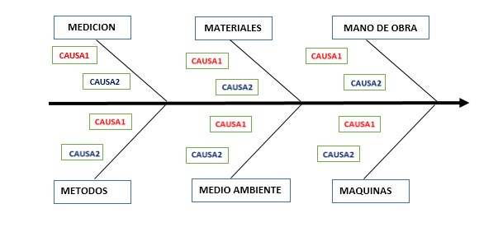

Ilustración 18 : Diagrama de Ishikawa

**Diagrama de Pareto,** un método de análisis que nos permitirá discriminar entre las causas más importantes de un supuesto problema. Este tipo de análisis será una forma de identificar y diferenciar a los factores o causas que se presentan con mayor frecuencia o bien que tienen una incidencia o peso mayor.

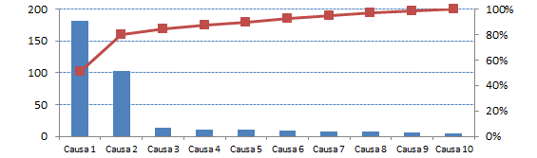Ilustración 19 : Diagrama de Pareto

### Gestión de Proveedores

Desarrollaremos una minuciosa selección de proveedores que vayan alineados con nuestros estándares de calidad y cumplan con los tiempos de entrega de insumos.

El Mercado Principal de Calzado ubicado en Caquetá, El Rímac, será el centro que concentrará a nuestros principales proveedores.

* **Proveedor #1 “Proveedores de Cuero Guante y Cuero Badana”**

En el Mercado Principal de Calzado, existen al menos 200 proveedores de este material y todos trabajan bajo los mismos estándares de calidad, los cuales se alinean a la política de negocio que desarrollaremos. Siendo así, nuestro principal abastecedor será: Cueros Manta (Robert Rojas), con el cual se crearán convenios que permitan acceder a crédito y precios competitivos en base a compras mínimas anuales.

* **Proveedor #2 “Proveedores de Hilo para Cuero”**

Encontramos un gran número de abastecedores para este insumo, es por eso que decidimos basar nuestra elección en el volumen de stock con la que cuenta siempre la empresa y la puntualidad en la entrega de los pedidos, eligiendo de esta forma como nuestro proveedor de hilos para cuero a: Cicsa S.A.

* **Proveedor #3 “Proveedor de Velcro, Correas y Broches”**

Dentro de las opciones de proveedores encontrados en el Mercado Principal de Calzados de Caqueta decidimos que trabajaremos con la empresa Global Pizarro, debida a que esta cuenta con los 3 insumos requeridos para nuestra producción con os estándares de calidad idóneos para los protectores para zapatillas.

* **Proveedor #4 “Proveedor de Servicio de Corte”**

Para optimizar nuestro sistema de producción se decidió tercerizar el corte del cuero, primer paso para armar nuestro producto final. Trabajaremos con la empresa Salazar, especialistas en el corte de este material.

* **Proveedor #5 “Proveedor de Bolsas y cartones”**

Para realizar el empaque de nuestro producto requerimos de 2 insumos, bolsas plásticas transparentes y cartones sujetadores, la empresa que nos brindará lo requerido es Industrias Polymar S.A.C.

## Inversion de activos fijos vinculados al proceso de producción

De acuerdo a lo definido en el plan de operaciones, se estima un requerimiento de **S/.19,381.36** para la implementación del taller/almacén y oficinas (mismo local):

**Tabla N°8 : Cuadro de Inversión en** **Implementación del Taller**



**Tabla N°9 : Cuadro de Inversión en Implementación de Oficina**

**Tabla N°10 : Cuadro de Inversión en Herraientas para el taller**



## Estructura de costos de produccion y gastos operativos

De acuerdo a lo definido en el plan que desarrollaremos, se estima un requerimiento de **S/.**185,698.00 anual para los costos de producción y S/. 81,406.00 anual para los gastos operativos (Gereente de Administración y Operaciones – Tabla N°11) y gastos de ventas.

**Tabla N°11 : Cuadro de Costos Producción**

|  |  |  |  |  |  |  |
| --- | --- | --- | --- | --- | --- | --- |
| **Materia prima** |  |  |  |  |  |  |
| **Concepto** | **U.M.** | **Costo Unit** | **Costo s/IGV** |  | **Cantidad** | **Costo total** |
| Cuero Guante 1/2 pie | Pie | 12 | 10.17 |  | 0.5 | 5.08 |
| Cuero Badana 1/2 pie | Pie | 3 | 2.54 |  | 0.5 | 1.27 |
| Correa 1 mt | Mt | 0.40 | 0.34 |  | 1 | 0.34 |
| Velcro 10 cm | Mt | 2.5 | 2.12 |  | 0.01 | 0.02 |
| Broches | Und | 0.09 | 0.08 |  | 1 | 0.08 |
| Hilo | Mt | 12 | 10.17 |  | 0.012 | 0.12 |
| Embolsado | Und | 0.1 | 0.08 |  | 1 | 0.08 |
| Servicio de corte | Und | 0.5 | 0.42 |  | 1 | 0.42 |
|  |  |  |  | **Sub-total Material** | | **7.42** |

|  |  |  |  |  |  |
| --- | --- | --- | --- | --- | --- |
| **Mano de obra directa** |  |  |  |  |  |
|  |  |  |  |  |  |
|  | **Año 1** | **Año 2** | **Año 3** | **Año 4** | **Año 5** |
| **Unidades a producidas** | 17,115 | 21,394 | 25,673 | 29,952 | 34,231 |
| **MOD Anual** | 58,684 | 73,355 | 89,200 | 105,068 | 113,199 |
| **MOD Por Unidad** | 3.43 | 3.43 | 3.47 | 3.51 | 3.31 |
|  |  |  |  |  |  |
| **CV** | 10.85 | 10.85 | 10.90 | 10.93 | 10.73 |

**Tabla N°12 : Gastos Personal Operativos - Administrativos**



**Tabla N°13 : Gastos Operativos - Ventas**



# **Capítulo 6 : Estructura organizacional y recursos humanos**

## Objetivos Organizacionales

Nuestros objetivos como organización se encuentran alineados con la visión de convertirnos en una empresa reconocida a nivel nacional en términos de calidad e innovación de productos comprometidos con la satisfacción del cliente; lo cual lograremos llevando a cabo nuestros objetivos estratégicos planteados:

* Posicionarnos en Perú como una marca pionera e innovadora para el primer trimestre del 2019.
* Lograr una participación de mercado del 20% en un plazo de 2 años.
* Ingresar a los principales mercados de skateboarding en provincia para el año 2019.
* Desarrollar 2 líneas de productos adicionales para otros deportes extremos para el 2020.
* Generar una rentabilidad de 15% en un plazo de 2 años.

## Naturaleza de la Organización

Xtreme Land SCRL (Sociedad Civil de Responsabilidad Limitada) es una microempresa con fines de lucro, la cual será conformada por una Junta Directiva de 4 socios capitalistas, un Contador Externo, un Administrador General, un Encargado de Ventas y Marketing y 2 operarios para iniciar. Posteriormente, al año, se contratarán más de acuerdo a la demanda requerida.

### Organigrama

Administrador General

Contador Externo

Encargado de Ventas y Marketing

Operario 1

Operario 2

Operario 3

Operario 4

Ilustración 20 : Organigrama Xtreme Land.

### Diseño de Puestos y Funciones

|  |  |
| --- | --- |
| **Datos del Puesto** | |
| Nombre del Puesto | **Administrador General** |
| Responsabilidad del puesto | - Dirigir, controlar y supervisar las operaciones del negocio en general |
| Funciones del puesto | - Establecer metas y objetivos para el área de Ventas y Marketing.  - Supervisar a los operarios en la producción de los productos.  - Realizar las compras para la reposición de los recursos necesarios para la producción de los productos (materiales y herramientas)  - Llevar el control de pagos y cobranzas.  - A cargo de los pagos a los trabajadores de la empresa.  - Revisar los estados financieros de la empresa.  - Supervisar al Contador Externo. |

|  |  |
| --- | --- |
| **Datos del Puesto** | |
| Nombre del Puesto | **Encargado de Ventas y Marketing** |
| Responsabilidad del puesto | - Controlar y dirigir el plan de Ventas y Marketing del negocio. |
| Funciones del puesto | - Establecer las estrategias comerciales a poner en marcha para la comercialización del producto.  - Controlar y supervisar los canales de ventas del producto.  - Hacer seguimiento de los pedidos y entregas de los productos.  - Controlar el stock de productos de acuerdo a la demanda identificada.  - Supervisar las redes sociales y fanpage de la empresa. |

|  |  |
| --- | --- |
| **Datos del Puesto** | |
| Nombre del Puesto | **Operarios de Producción** |
| Responsabilidad del puesto | - Cumplir con los procedimientos de producción bajo los estándares de calidad establecidos por la empresa. |
| Funciones del puesto | - Encargados del armado, acabado y armado de los productos.  - Prueba de calidad de los productos siguiente las especificaciones prediseñadas. |

## Políticas Organizacionales

### Política de Calidad:

* El cliente es la razón es el factor más importante de nuestro negocio. Toda actividad está dirigida a la satisfacción total del cliente.
* La calidad será el factor constante en todas nuestras etapas de transición.
* La ética es la base de nuestras acciones y decisiones futuras.

### Política de Ventas y Pagos:

* Nuestros precios son expresados en Nuevos Soles.
* Tiendas por departamento (Skate Shop) la venta se realizará sólo al contado.
* Las ventas realizadas por internet, podrán ser contra entrega o depósito en cuenta antes de entregar el pedido.
* En activaciones de marca, la venta se realizará únicamente en efectivo.

### Política de Compras:

* El proceso de compra debe asegurar la calidad de servicio en las mejores condiciones preservando la seguridad y la salud de los trabajadores.
* La actividad de nuestro proveedor debe orientarse preferentemente a largo plazo, asegurando que se cumplan los compromisos determinados y la trazabilidad del proceso de compra.

### Política de Remuneraciones:

* Los pagos se realizan de manera mensual mediante un depósito en la cuenta corriente o de ahorros de cada empleado.
* Los términos de contratación se fijarán de acuerdo a la competitividad del mercado.
* Las horas extras se incluirán dentro del pago mensual estipulado.

### Política de Entregas a tiempo:

* El tiempo previsto para la entrega de los pedidos vía internet serán de máximo 24 horas.

## Gestión Humana

### Reclutamiento

* Para el proceso de reclutamiento se consideran ciertos factores de importancia para cumplir con el perfil requerido del puesto de trabajo.
* Los perfiles de puesto se establecen de acuerdo al requerimiento del área, considerando los conocimientos básicos, funciones a realizar y experiencia previa del candidato.
* El medio para el reclutamiento del personal será mediante avisos online en las páginas Aptitus y Bumeran.

### Selección, contratación e inducción

#### Selección:

* Iniciamos con la recepción de Curriculums Vitae a través de las páginas Aptitus y Bumeran
* Se seleccionan a los candidatos que cumplan con el perfil solicitado.
* Se contacta con los postulantes seleccionados para verificar su disponibilidad para la entrevista correspondiente.
* En la entrevista, se procede con el circuito de preguntas de conocimiento y verificación de experiencia solicitada.
* Una vez terminada la entrevista, se prepara el informe correspondiente para poder escoger al candidato óptimo para el puesto.

#### Contratación:

* Seleccionado el candidato se procede con la contratación correspondiente.
* Firma de contrato por 6 meses con un cláusula de 3 meses de prueba.
* Se indica que debe aperturar una cuenta en el banco correspondiente para poder hacer los pagos de sueldo de cada mes.
* Se entrega el manual de funciones y reglamento interno de la empresa.

#### Inducción:

* Se programan las capacitaciones del nuevo trabajador. Duración: 15 días.
* Se inicia con un recorrido en el taller de producción, presentación del personal, se le indica la ubicación de su puesto de trabajo, se hace la entrega e identificación de los materiales y herramientas a utilizar durante su jornada laboral, se entrega el uniforme correspondiente.
* Finalmente, se le entrega el carnet de identificación, manual de trabajador y detalles de los materiales del producto a trabajar.

### Capacitación, desarrollo y evaluación del desempeño

#### Capacitación:

* La capacitación durará 15 días donde se enseñara las funciones básicas del área a cargo de un representante de la empresa.
* Se inicia con una inducción general del negocio y luego del puesto específico.
* Durante la capacitación se evaluará al trabajador de acuerdo a lo aprendido.

#### Desarrollo:

* El trabajador tendrá oportunidad de hacer línea de carrera dentro de la empresa de acuerdo a su desempeño periódico.

#### Evaluación de desempeño:

* Para poder evaluar a nuestros trabajadores, estableceremos indicadores y objetivos medibles que nos permitan ver su evolución durante intervalos de tiempo determinado.
* Durante el año, el trabajador será evaluado de manera trimestral bajo los conceptos: Productividad (70%), Comportamiento y dinamismo organizacional (20%) Asistencia y Puntualidad (10%).
* De acuerdo a sus resultados, se establecerán aumentos, bonos por producción o ascensos.
* También se realizará una retroalimentación al trabajador para informarle su evolución, observaciones, puntos críticos a mejorar, entre otros.

### Motivación

* **Programa de incentivos:** Como parte de fomentar el compromiso de nuestros trabajadores se establecerá un programa de incentivos de acuerdo a objetivos planteados. Los incentivos serán premios, beneficios y bonos monetarios los cuales serán informados previamente a los trabajadores para incentivarlos a alcanzar las metas fijadas.
* **Capacitaciones constantes:** Ya que nuestra empresa busca reinventarse con el tiempo, se establece tener en constante capacitación a nuestros empleados de acuerdo a las nuevas prácticas que el negocio vaya adaptando en su crecimiento.

### Sistema de remuneración

* Nuestra empresa se encontrará bajo el régimen PYME. Ya que somos una empresa recién inicia contaremos con sueldos mínimos para nuestros operarios y para Administrador y Encargado de Ventas/Marketing un sueldo base durante el primer año. De igual manera, se pagará beneficios sociales (CTS, gratificaciones, vacaciones y Essalud).
* El horario de trabajo será de lunes a viernes de 09:00a.m. a 06:00p.m. y Sábados de 09:00a.m. a 02:00p.m.
* A continuación detallamos el programa de remuneraciones del primer año:
* **Junta Directiva de Accionistas:** Los accionistas recibirán los dividendos ganados al finalizar el año**.** Durante el primer año sólo consideraremos inversión de capital.
* **Administrador General:** S/.1800.00 nuevos soles mensuales
* **Contador Externo:** S/. 500.00nuevos soles mensuales
* **Representante de Ventas / Marketing:** S/.1300.00 nuevo soles mensuales
* **Operarios de producción:** S/. 850.00nuevos soles mensuales (sueldo mínimo)

## Estructura de gastos de RRHH

A continuación detallamos la planilla de trabajadores:

**Tabla N°14 : Estructura de Gastos de RRHH**



Se determina el costo del personal de acuerdo a la legislación laboral vigente:

|  |  |  |
| --- | --- | --- |
| **Cargas al personal** | **Anual** |  |
| Sueldo base | 1200% | 12 sueldos al año |
| CTS | 100% | 1 sueldo al año |
| Essalud | 108% | 9% sobre 12 remuneraciones |
| Gratificaciones | 218% | 2 sueldos al año + 9% |
| **Total anual** | **1626%** |  |

El costo anualizado será prorrateado en los 12 meses del año para efectuar provisiones similares cada mes.

En el caso de la fuerza de ventas y personal de producción, su número irá en aumento a medida que el nivel de ventas se incremente y a medida que la capacidad de producción se vea limitada.

# **Capitulo 7 : Plan Económico – financiero**

## Supuestos

* Todos los montos están expresados en Nuevos Soles.
* Tasa de Impuesto General a las Ventas es de 18%.
* Impuesto a la renta de 29.5%
* CAPEX comprende inversión en implementación de oficina/taller (local alquilado).
* Mix de ventas: 66.69% a skate shops, 33.31% a usuario final
* Incremento anual de las ventas 30% para el segundo año, 20% para el tercer año, 10% para el cuarto y quinto año.
* Gastos de personal se considera personal a tiempo completo (48 horas semanales) y tiempo parcial (24 horas semanales)
* El superávit de horas hombre permitirá contar con un stock de seguridad anual, en caso de presentarse mayores ventas
* El número de operarios aumentará, según el nivel de ventas
* Costos de personal: Incremento anual de entre 2% a partir del año 3
* Costo de ventas: Incluye materia prima y MOD
* Gastos de administración: Incluye gastos fijos y depreciación
* Gastos de ventas incluye: Gastos de personal de ventas y plan de marketing
* Tasa de financiamiento: Se establece una tasa de 16%, que es la tasa que brinda el ScotiaBank a Microempresarios
* Inversión Inicial: 70% capital propio y 30% Financiado por bancos.

## Inversión en activos (fijos e intangibles) y depreciación

**Tabla N°15 : Estructura de las Inversiones en Activos Fijos**

|  |  |  |  |  |  |  |  |  |
| --- | --- | --- | --- | --- | --- | --- | --- | --- |
| **Implementación Taller** |  |  |  |  |  |  |  |  |
| **Descripción** | **Costo Total Unitario** | **Costo Unitario  sin IGV** | **IGV** | **Cantidad** | **Inversión** | **Crédito Fiscal** | **Vida útil** | **Depreciación** |
| Mesa Trabajo 2 mt x 1 mt | 500.00 | 423.73 | 76.27 | 3 | 1,271.19 | 228.81 | 5 | 254.24 |
| Anaqueles metal | 650.00 | 550.85 | 99.15 | 3 | 1,652.54 | 297.46 | 5 | 330.51 |
| Máquina de cocer | 1,500.00 | 1,271.19 | 228.81 | 3 | 3,813.56 | 686.44 | 5 | 762.71 |
| Silla trabajo | 350.00 | 296.61 | 53.39 | 3 | 889.83 | 160.17 | 5 | 177.97 |
| Pizarra | 120.00 | 101.69 | 18.31 | 1 | 101.69 | 18.31 | 5 | 20.34 |
| Luminarias | 300.00 | 254.24 | 45.76 | 4 | 1,016.95 | 183.05 | 5 | 203.39 |
| **Subtotal** | **3,420.00** | **2,898.31** | **521.69** |  | **8,745.76** | **1,574.24** |  | **1,749.15** |
| **Implementación oficina** |  |  |  |  |  |  |  |  |
| **Descripción** | **Costo Total Unitario** | **Costo Unitario  sin IGV** | **IGV** | **Cantidad** | **Inversión** | **Crédito Fiscal** | **Vida útil** | **Depreciación** |
| Escritorios oficina | 650.00 | 550.85 | 99.15 | 2 | 1,101.69 | 198.31 | 5 | 220.34 |
| Computadoras | 1,500.00 | 1,271.19 | 228.81 | 2 | 2,542.37 | 457.63 | 4 | 635.59 |
| Impresora | 350.00 | 296.61 | 53.39 | 1 | 296.61 | 53.39 | 4 | 74.15 |
| Sillas oficina | 350.00 | 296.61 | 53.39 | 6 | 1,779.66 | 320.34 | 5 | 355.93 |
| Repisas | 200.00 | 169.49 | 30.51 | 2 | 338.98 | 61.02 | 5 | 67.80 |
| Luminarias | 200.00 | 169.49 | 30.51 | 4 | 677.97 | 122.03 | 5 | 135.59 |
| **Subtotal** | **3,250.00** | **2,754.24** | **495.76** |  | **6,737.29** | **1,212.71** |  | **1,489.41** |
|  |  |  |  |  |  |  |  |  |
| **Herramientas taller** |  |  |  |  |  |  |  |  |
| **Descripción** | **Costo Total Unitario** | **Costo Unitario  sin IGV** | **IGV** | **Cantidad** | **Inversión** | **Crédito Fiscal** | **Vida útil** | **Depreciación** |
| Horma | 50.00 | 42.37 | 7.63 | 60 | 2,542.37 | 457.63 | 5 | 508.47 |
| Sello para estampado de cuero | 100.00 | 84.75 | 15.25 | 4 | 338.98 | 61.02 |  |  |
| Kit herramientas | 300.00 | 254.24 | 45.76 | 4 | 1,016.95 | 183.05 | 5 | 203.39 |
| **Subtotal** | **450.00** | **381.36** | **68.64** | **68.00** | **3,898.31** | **701.69** |  | **711.86** |
|  |  |  |  |  |  |  |  |  |
|  |  |  |  |  |  |  |  |  |
| **Total** | **7,120.00** | **6,033.90** | **1,086.10** | **68.00** | **19,381.36** | **3,488.64** |  | **3,950.42** |

## Proyección de ventas

**Tabla N°16 : Proyección de Ventas en Unidades**



**Tabla N°17 : Proyección de Ventas en Soles**



* Las ventas a los Skateshops representan el 66.69% de nuestras ventas totales, siendo nuestros principales ingresos.
* Los precios unitarios no considera IGV.

## Cálculo del capital de trabajo

El capital de trabajo que hemos establecido para nuestro proyecto es del 20% de nuestras ventas, ya que consideramos que es el monto necesario para financiar las operaciones diarias de nuestra empresa.

|  |  |  |  |  |  |
| --- | --- | --- | --- | --- | --- |
|  | **Año 1** | **Año 2** | **Año 3** | **Año 4** | **Año 5** |
| **Ventas anuales proyectada** | 278,458 | 361,962 | 437,243 | 484,304 | 536,587 |
|  |  |  |  |  |  |
| **Capital de trabajo establecido** | 55,692 | 72,392 | 87,449 | 96,861 | 107,317 |
| **20%** |  |  |  |  |  |
|  |  |  |  |  |  |
| **Variación de CT** |  | 16,701 | 15,056 | 9,412 | 10,457 |

## Estructura de financiamiento: Tradicional y no tradicional

Se determina una estructura de financiamiento con 70% de capital propio (S/52,551.02), el cual será aportado por los cuatro socios capitalistas en forma equitativa, y el saldo será financiado con el banco ScotiaBank a una tasa del 16%.

|  |  |  |  |  |
| --- | --- | --- | --- | --- |
| Activo Fijo |  | 19,381.36 |  | |
| Capital de trabajo | | 55,691.53 |  | |
| **Inversión inicial** | | **75,072.88** |  | |
|  |  |  |  | |
| Capital propio | | 70% | 52,551.02 | |
| Capital financiado | | 30% | 22,521.86 | |

|  |  |
| --- | --- |
| **Interés Anual** | **16.00%** |
| **Interés mensual** | **1.24%** |

Se realizaran pagos mensuales. A continuación presentamos el resumen de pago anual:

|  |  |  |  |
| --- | --- | --- | --- |
| **Año** | **Interés** | **Pago de Principal** | **Costo total** |
| **1** | 3,145 | 3,275 | 6,420 |
| **2** | 2,621 | 3,799 | 6,420 |
| **3** | 2,013 | 4,407 | 6,420 |
| **4** | 1,308 | 5,112 | 6,420 |
| **5** | 491 | 5,930 | 6,420 |
| **Total** | **9,579** | **22,522** | **32,101** |

En Xtreme Land, consideramos la posibilidad de incorporar inversionistas a nuestro proyecto, con el fin de ya no financiar el 30% con bancos y asi dimisnuir los intereses a pagar. Al inversor le ofreceriamos una tasa de interes del 8% anual, el doble de rendimiento que brinda un banco (4% aprox.).

En este panorama, nuestros intereses dismunurian de la siguiente manera :

|  |  |  |  |
| --- | --- | --- | --- |
| **Año** | **Interes** | **Pago de Principal** | **Costo total** |
| **1** | 1,605 | 3,839 | 5,444 |
| **2** | 1,298 | 4,146 | 5,444 |
| **3** | 966 | 4,478 | 5,444 |
| **4** | 608 | 4,836 | 5,444 |
| **5** | 221 | 5,223 | 5,444 |
| **Total** | **4,698** | **22,522** | **27,220** |

Y ademas, contariamos con una tasa WACC mas competitiva de 8.258%.

Sin embargo, nuestros calculos estan en base al financiamiento con el banco Scotiabank, ya que aun no contamos con inversores.

## Estados Financieros (Balance General, Estado de GGPP, Flujo de Caja)

### Balance General



### Estado de Ganancias y Pérdidas



### Flujo de caja



## Flujo Financiero



* Se calcula el VAN en base a la tasa de descuento Wacc la cual es 9.94%. Como el resultado es positivo, podemos deducir que nuestra empresa crea valor para los accionistas.
* La tasa interna de retorno (TIR) es mayor a la tasa de descuento (WACC), por lo que podemos decir que nuestro proyecto es rentable.

## Tasa de descuento accionistas y wacc





|  |  |
| --- | --- |
| **Beta del sector entretenimiento** | |
| **AÑOS** | **BETA DESAPALANCADO** |
| Últimos 12 meses | 1.15 |
|











* Nuestro Costo promedio de capital (WACC) es 9.938%.

## Indicadores de rentabilidad

### Análisis vertical

|  |  |  |  |  |  |
| --- | --- | --- | --- | --- | --- |
|  | **Año 1** | **Año 2** | **Año 3** | **Año 4** | **Año 5** |
| Ventas | 100% | 100% | 100% | 100% | 100% |
| Costo de ventas | -51% | -51% | -50% | -50% | -49% |
| **Utilidad Bruta** | **49%** | **49%** | **50%** | **50%** | **51%** |
|  |  |  |  |  |  |
| Gasto Administrativos | -21% | -17% | -14% | -13% | -12% |
| Gasto de Ventas | -19% | -15% | -13% | -12% | -11% |
|  | 0% | 0% | 0% | 0% | 0% |
| **Utilidad Operativa** | **9%** | **18%** | **23%** | **25%** | **28%** |
|  | -1% | -1% | 0% | 0% | 0% |
|  | 0% | 0% | 0% | 0% | 0% |
| **Utilidad Antes de Impuesto** | **8%** | **17%** | **22%** | **25%** | **28%** |
|  |  |  |  |  |  |
| Impuesto | -2% | -5% | -7% | -7% | -8% |
| **Utilidad Neta** | **6%** | **12%** | **16%** | **17%** | **20%** |

* En el análisis vertical, podemos observar como el porcentaje de nuestros costos con respecto a las ventas van disminuyendo en el transcurrir de los 5 años del proyecto.
* Lo mismo ocurre para los gastos administrativos y de ventas, gracias a esto podemos observar como la utilidad neta crece porcentualmente de 6% a 20% para el 5to año.

### Análisis horizontal

|  |  |  |  |  |  |
| --- | --- | --- | --- | --- | --- |
|  | **Año 1** | **Año 2** | **Año 3** | **Año 4** | **Año 5** |
| Ventas |  | 30% | 21% | 11% | 11% |
| Costo de ventas |  | 30% | 21% | 10% | 8% |
| **Utilidad Bruta** |  | **30%** | **21%** | **11%** | **14%** |
|  |  |  |  |  |  |
| Gasto Administrativos |  | 1% | 2% | 2% | 2% |
| Gasto de Ventas |  | 3% | 5% | 3% | 2% |
|  |  |  |  |  |  |
| **Utilidad Operativa** |  | **149%** | **52%** | **21%** | **25%** |
|  |  | -17% | -23% | -35% | -63% |
|  |  |  |  |  |  |
| **Utilidad Antes de Impuesto** |  | **171%** | **55%** | **23%** | **26%** |
|  |  |  |  |  |  |
| Impuesto |  | 171% | 55% | 23% | 26% |
| **Utilidad Neta** |  | **171%** | **55%** | **23%** | **26%** |

* En el análisis horizontal se muestra como en el año 2 y 3 se tendrá nuestro mayor crecimiento en ventas.
* Observamos que los Gastos administrativos se mantienen estables en el transcurrir de los años.
* El gasto de ventas presentará su mayor incremento para el 3er año, pero después disminuirá.

### Ratios

|  |  |  |  |  |  |
| --- | --- | --- | --- | --- | --- |
|  | **Año 1** | **Año 2** | **Año 3** | **Año 4** | **Año 5** |
|  |  |  |  |  |  |
| **Ratio de liquidez** |  |  |  |  |  |
| Ratio corriente | 2.78 | 3.30 | 3.81 | 4.60 | 5.22 |
| Prueba ácida | 1.4 | 2.1 | 2.6 | 2.9 | 3.3 |
|  |  |  |  |  |  |
| **Ratio de solvencia** |  |  |  |  |  |
| Ratio de patrimonio | 74% | 77% | 80% | 82% | 83% |
|  |  |  |  |  |  |
| **Ratios de rentabilidad** |  |  |  |  |  |
| ROE | 18% | 33% | 36% | 37% | 40% |
| ROA | 13% | 26% | 30% | 31% | 34% |

* En el ratio de liquidez corriente podemos observar que en todos los años es mayor a 1. Lo cual nos indica que nuestra empresa siempre estará en la capacidad de cumplir con sus pagos.
* La prueba acida nos muestra que en todos los años nuestra empresa cuenta con más activos que pasivos.
* El ratio de patrimonio nos indica que nuestra empresa es solvente en los 5 años del proyecto.
* Los ratios de rentabilidad son positivos y aumentan año a año. El ratio ROE nos muestra la eficiencia en el uso de nuestros activos fijos para generar utilidad neta y el ratio ROA nos muestra una utilidad positiva para los accionistas en todos los años.

## Análisis de riesgo

### Análisis de sensibilidad

El análisis de sensibilidad es utilizado para tomar decisiones de inversión, que consiste en cambiar las variables iniciales tales como la inversión inicial, los ingresos, los costos, etc.

Este método nos sirve para identificar los posibles escenarios de nuestro proyecto de inversión, los cuales los vamos a clasificar de la siguiente forma:

* Escenario pesimista: En este escenario contaremos con un decremento en las ventas en un 15%. Esto debido a que el PBI del sector comercio disminuya en los próximos años, debido a una poca inversión por parte del estado, por los casos de corrupción en los cuales están inmersos nuestros presidentes.
* Escenario probable: Este escenario es el más probable y en el cual hemos basado todos nuestros cálculos.
* Escenario optimista: En este escenario contaremos con un incremento de las ventas en un 15% por año. Esto debido a que se podrían liberar proyectos importantes de inversión en los próximos años, los cuales harían que el PBI del país se incremente. Ademas, historicamente el PBI del sector comercio se ha estado incrementando año a año como lo vemos en la siguiente imagen :

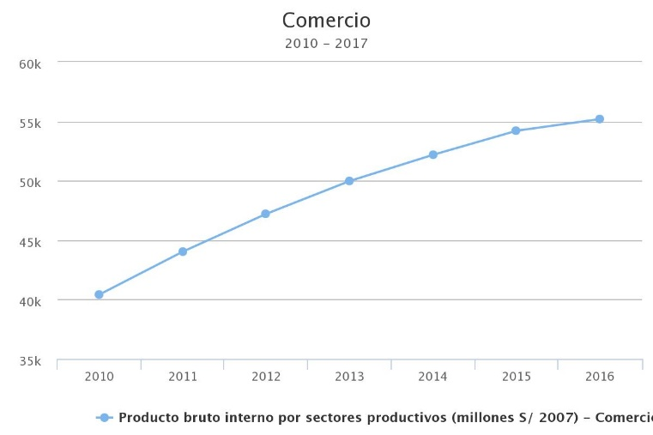

Fuente : INEI

Estamos considerando las siguientes probabilidades de ocurrencia de nuestros escenarios:

|  |  |
| --- | --- |
| **Escenarios** | **Probabilidad** |
| Probable | 50% |
| Optimista | 25% |
| Pesimista | 25% |

### Análisis por escenarios (por variables)

#### Escenario Optimista:

Estado de Resultado



Flujo de caja



* En el escenario optimista observamos que el VAN es positivo y que la TIR es mayor al WACC, por lo que podemos decir que nuestro proyecto genera valor para los accionistas.

#### Escenario Pesimista:

Estado de Resultado



Flujo de caja:



* Podemos observar que aun en un escenario pesimista, el VAN del proyecto es positivo y la TIR es mayor al WACC, por lo que estamos generando valor.

Probabilidad de VPN > 0







|  |  |
| --- | --- |
| **Calculo de la probabilidad VPN>0** | |
| P[VPN>0] = | P[Z<297,364/84522.8] |
|  | P[Z<3.52] |
| **P[VPN>0] =** | 99.97% |

* La probabilidad de que el VPN sea mayor a cero es de 99.97%, teniendo en cuenta todos los posibles escenarios.

### Análisis de punto de equilibro

* La empresa tendrá que vender 10,438 unidades de protectores, para poder cubrir el total de sus costos fijos

### Principales riesgos del proyecto (cualitativos)

Los principales riesgos del proyecto se clasifican según su naturaleza:

**Riesgo de mercado (medio-alto):**

* Actualmente no existe un competidor directo de nuestro producto. Sin embargo, nuestro producto puede ser copiado por las grandes de marcas de accesorios para skaters.

**Riesgo financiero (bajo)**

* Financiamiento e ingresos en la misma moneda (sin riesgo de tipo de cambio).
* Financiamiento con los bancos (bajo poder de negociación)

**Riesgo de liquidez (bajo)**

* En caso no se cumplan los acuerdos pactados con los skate shops, nos veriamos afectados con un sobrestock de producto provocando que nuestros pasivos aumenten y por lo tanto nuestro ratio de liquidez disminuya.

**Riesgo operativo (bajo)**

* Tercerización en el primer paso de la producción a fin de mantener un bajo nivel de costos fijos.
* Planificación específicas de las actividades de los operarios para maximizar el uso de horas hombre disponibles.

# **Capítulo 8 : Conclusiones**

Realizar este trabajo de investigación nos permitió conocer la aparición de un mercado emergente en nuestro país en los últimos tiempos: los skaters. Si bien el presente trabajo abordó buscar y atender las más importantes necesidades de los practicantes de este deporte urbano, también nos sirvió para conocer y entender su filosofia y como este mercado se esta valorando y aceptando en los ultimos años en nuestra sociedad, tanto asi que se ha incrementado su popularidad, debido al apoyo que los municipios les están brindando a estos deportistas. Hoy en día podemos encontrar a cientos de ellos en los diversos puntos de skateparks de Lima.

Xtreme Land es un modelo de negocio innovador para el mercado peruano de skaters, por esa razón tenemos la confianza de que alcanzará éxito en el mercado peruano.

## Conclusiones generales

El Peru es el 2do país con mayor cantidad de skaters en Sudamérica, los cuales compran alrededor de 600 mil zapatillas al año debido al excesivo desgaste que origina la práctica de este deporte.

Este modelo de negocio tiene como base introducir nuestra marca a las principales tiendas deportivas para skaters del país y a su vez comercializarlas vía redes sociales.

Nos encontramos en un Oceano Azul ya que nuestro producto es único en el mercado, ya que no tenemos competencia actualmente, lo cual nos brinda una importante ventaja competitiva.

El *Protector Skate shoe* tiene la finalidad de atender una de las necesidades principales de estos deportidtas. Los cuales actualmente invierten en la compra zapatillas de forma seguida por lo que este producto busca que estos jóvenes puedan disminuir su inversión usando estos protectores.

El *Protector Skate shoe* será comercializado mediante tres canales: Skate shops, venta online (Redes Sociales) y a traves de activaciones en los skateparks y en los diversos campeonatos de skateboarding en el país.

Se usara una estrategia comunicacional de estímulo de decisión de compra la cual se contara con el respaldo de un referente del skateboarding peruano, el cual usando nuestro protector pueda estimular e influenciar a sus seguidores a adquirirlo.

Se identifican proveedores/socios estratégicos con lo que se debe procurar mantener una estrecha relación comercial: Fabricantes de cuero (a fin de tener acceso a nuestra materia prima) y proveedor de servicio de corte (Tercerizado, prioridad en atención de pedidos, precios convenientes).

La evaluación económica del proyecto, así como los escenarios propuestos muestran que el proyecto es altamente viable, dado el bajo nivel de punto de equilibrio requerido, ventas en cremimiento desde el primer año (año uno alrededor de S/ 250,000) y la rentabilidad positiva por encima del COK y WACC.

Considerando tanto los factores cualitativos y cuantitativos del proyecto, la inversión en Xtreme Land es altamente recomendable.

## Conclusiones Individuales

Nuestro estudio de mercado nos mostró una necesidad que tienen los skaters actualmente y no se encuentra satisfecha, la cual es el tiempo corto de vida útil que tienen sus zapatillas. Xtreme Land busca crear productos innvodores, con el fin de no tener competidores (Estrategia Oceano Azul) y que superen las expectativas de nuestros clientes. Gracias al analisis financiero realizado, podemos demostrar que aun en un escenario pesimista nuestro proyecto es rentable, por lo cual podemos deducir que este tipo de estrategia genera grandes beneficios.

El mercado al cual se dirige Xtreme Land es alentador, ya que es un segmento con crecimiento añoa a año, con más 135,000 deportistas interesados en el skateboarding.

Los productos que busca comercializar Xtreme Land son nuevos en el mercado, por lo tanto, el exito de la empresa dependerá en gran manera de una correcta implementación de nuestras estrategias de marketing, en la cual será clave posicionarnos en la mente del cosumidor. Esto lo haremos a travez de la contratacion de un referente (Skater profesional) el cual usará nuestro protector Skate shoe. También será importante crear las alianzas estratégicas con los principales skateshops, ya que ellos representan nuestro canal más importante de venta.

Contar con un proceso de producción eficaz y eficiente, será sumamente importante para contar con costos competitivos. Asimismo, el control de calidad será vital para comercializar producto de acorde a las expectativas de nuestros clientes.

El análisis interno de nuestra empresa nos ayudó a identificar que nuestra principal amenaza son los posibles competidores que pueden surgir imitando nuestro producto. Con el fin de disminuir este riesgo, Xtreme Land deberá seguir lanzando productos innovadores y crear una marca de prestigio para mantener cautivo a nuestros clientes.

Las redes sociales fueron un medio muy importante al momento de validar nuestra idea de negocio a un precio asequible. Ya que nos dio información importante de nuestro público objetivo y sus preferencias.

El análisis financiero nos mostró resultados alentadores, como un VAN positivo, aun en un escenario pesimista. Un ratio de liquidez de 2.78 para el primer año y aumentando para el resto del proyecto, con lo cual Xtreme Land podrá afrontar sus pagos de manera eficiente.

El financiamiento con el banco cuenta con una tasa de interés muy alta (16% anual) por lo que sería más rentable buscar un inversionista que nos preste esa cantidad de dinero, brindándole una tasa de interés del 8%, teniendo en cuenta que la tasa de interés pasiva anual del sistema bancario es del 4%. Con esto reduciríamos a la mitad nuestro interés del proyecto.

Finalmente, se concluye que Xtreme Land es un proyecto viable, con un muy bajo nivel de riesgo para los accionistas, ya que contamos con flujos de caja positivos desde el primer año y con una tasa interna de retorno (TIR) superior al Wacc. Además, es una empresa que busca posicionarse en el mercado como una marca innovadora, que cuenta con un portafolio de productos únicos que satisfagan las necesidades de nuestro público objetivo, con baja rivalidad con nuestro competidores, lo cual nos permite tener márgenes altos de ganancia. Por todos estos motivos, podemos decir que Xtreme Land tendrá un gran éxito y será una idea atractiva para posibles inversionistas.

**Bibliografia**

PUBLIMETRO (2017) Skaters en Lima toman las calles para celebrar el #GoSkateboardingDay. (Consulta: 9 de setiembre de 2017) (<http://publimetro.pe/actualidad/noticia-skaters-lima-toman-calles-celebrar-goskateboardingday-61536>)

EL COMERCIO (2017) Skaters celebran su día mundial en la Plaza San Martin. (Consulta: 9 de setiembre de 2017) (<http://elcomercio.pe/lima/sucesos/skaters-celebran-dia-mundial-plaza-san-martin-436359?foto=5>)

DUNKELVOLK (2016) Perú es el segundo país con más skateparks de Sudamérica. (Consulta: 9 de setiembre de 2017)

(<https://www.dunkelvolk.com/peru-es-el-segundo-pais-con-mas-skateparks-de-suda>)

CONVERSE (2016) Converse Go Skater Day 2016. (Consulta: 10 de setiembre de 2017) (<https://www.youtube.com/watch?v=yMXy2PDAek0>)

CENTRAL CMD (2016) Informe de Skate en Perú. (Consulta: 10 de setiembre de 2017)

(<https://www.youtube.com/watch?v=hodR5HNTq-o>)

SKATEBOARDING.M.X (2016) Nike SB. Ruta Panamericana. Blog eventos. (Consulta: 7 de octubre de 2017) (<http://www.skateboarding.mx/nike-sb-ruta-panamericana/>)

SKATEPARKS PERU (2016) Ubicación de Skateparks. (Consulta: 7 de octubre de 2017) (http://skateparksperu.ning.com/ubicacion-skateparks)

PUBLIMETRO, (2012) Construirán skateparks en distintos parques zonales de Lima. (Consulta: 7 de octubre de 2017)

(<http://publimetro.pe/actualidad/noticia-construiran-skate-parks-distintos-parques-zonales-lima-9490?ref=ecr>)

EL COMERCIO (2012) Los skate parks son un ‘boom’ en Lima y Callao. (Consulta: 7 de octubre de 2017) (<http://archivo.elcomercio.pe/sociedad/lima/skate-parks-son-boom-lima-callao_1-noticia-1411033>)

EL COMERCIO. (2011) Skaters celebraron su día en las calles.*El Comercio*Retrieved. (Consulta: 7 de octubre de 2017)

(<https://search.proquest.com/docview/872380571?accountid=43860>)

MENDOZA, M., R. (2010) En el Perú ya hay más de 100 mil surfistas que invierten en equipos y viajes.*NoticiasFinancieras* Retrieved from (Consulta: 15 de octubre de 2017)

(<https://search.proquest.com/docview/365443255?accountid=43860>)

BANCO CENTRAL DE RESERVA DEL PERU (BCR) (2017) Sitio web oficial del BCR, PBI por sectores (Consulta: 18 de noviembre de 2017) (<https://estadisticas.bcrp.gob.pe/estadisticas/series/mensuales/pbi-por-sectores>)

**Anexos**

**Anexo 1 – Guía de Entrevista**

**Presentación**

Buenas tardes, somos estudiantes de la UPC – EPE, estamos realizando un proyecto empresarial y nos gustaría contar con tu opinión sobre algunos temas relacionados al Skateboarding.

1. **Preguntas Filtro**

1.- ¿Qué edad tienes?

a. menor de 18 años

b. entre 19 y 30 años

c. mayor de 31 años

2.- ¿Prácticas actualmente Skateboarding con frecuencia?

a. Si

b. Muy poco

c. Lo practicaba tiempo atrás

1. **Cuerpo de la entrevista**

1.- Cuéntanos, ¿Hace cuánto prácticas este deporte?

2.- Actualmente, ¿Cuántas veces a la semana practicas este deporte? ¿Qué skatepark frecuentas para practicarlo?

3.- ¿Qué opinas sobre el Skateboarding peruano? ¿Crees que ha evolucionado en nuestro país?

4.- En lo personal, ¿Qué es para ti el Skateboarding y que esperas de ti respecto a este deporte en futuro no muy lejano?

5.- ¿Qué clase de inconvenientes y/o accidentes has tenido practicando este deporte? ¿Qué accesorios crees que son indispensables para tu buen desempeño?

6.- Respecto a las zapatillas para Skaters, ¿Cada cuánto tiempo cambias de zapatillas?

7.- Cuando se rompen tus zapatillas, ¿Usas algún tipo de pegamento para prolongar el tiempo de vida de tus zapatillas? ¿Cuál o cuáles?

8.- ¿Estas conforme con esa solución para tus zapatillas?

**Observaciones de las entrevistas:**

1. Nombres y Apellidos : Hugo Marín

Edad : 19 años

Ocupación : Estudiante

Distrito : La Molina

Empezó a montar skate a los 13 años y lo práctica fines de semana y en vacaciones. Frecuenta el Skatepark de La Molina. Considera que el skateboarding peruano está creciendo mucho pero a comparación de otros países, aún estamos rezagados, sin embargo ve muchos jóvenes con futuro en este deporte. Aspira a ganar campeonatos e inspirar a la gente a que siga en este deporte a la par de los estudios.

Ha sufrido de lesiones como esguinces (Tobillo y muñecas). Opina que para no tener problemas a la hora de montar es indispensable contar con unas buenas zapatillas y una buena tabla. Las zapatillas las cambia entre 1 a 2 meses dependiendo del uso y las reparada usando silicona. Piensa que la silicona le ayuda a reparar el daño pero de igual forma tendrá que cambiar de zapatillas al corto tiempo.

1. Nombres y Apellidos : Nicole Cabrejos

Edad : 21 años

Ocupación : Estudiante

Distrito : La Molina

Empezó a montar a los 17 años y lo práctica fines de semana y en vacaciones. Frecuenta el Skatepark de La Molina. Considera que el skateboarding peruano ha crecido mucho sobre todo en la rama femenina, ve muchos jóvenes con buen futuro. Este deporte le cambio la vida porque le permite conocer nuevas personas y su meta es participar en campeonatos y adquirir más experiencia. Trata cada vez que lo practica superarse a sí misma y se emociona mucho cuando le salen nuevos trucos, este deporte la ha beneficiado a ser más disciplinada y paciente.

Ha sufrido de lesiones como esguinces y algunos golpes por las caídas. Considera que una buena tabla le brinda seguridad a la hora de montar. Cambia de zapatillas cada 2 meses y para prolongar su uso usa un pegamento llamado Shoe goo. Opina que el pegamento cumple su función y la saca del apuro.

1. Nombres y Apellidos : Miguel Arrieta

Edad : 16 años

Ocupación : Estudiante

Distrito : San Borja

Empezó a montar a los 13 años y lo practica a diario en las tardes y fines de semana. Frecuenta el Skatepark de San Borja. Considera que el skateboarding peruano si bien está creciendo aún falta competitividad, pero a pesar de eso ve muchos chicos con futuro en este deporte. Aspira a poder dedicarse a este deporte de manera profesional. Considera al skater como una persona perseverante y con dedicación, este deporte lo ayuda a relajarse y a olvidarse de los problemas, mejorar su condición física. Ha sufrido de esguinces, cicatrices, lesiones en el codo y tibia y se ha golpeado varias veces las partes íntimas. Es indispensable para el tener un par de buenas zapatillas y una buena tabla, que este bien segura por que los tracks se sueltan. Las zapatillas las cambia cada 2 o 4 meses dependiendo del uso. Usa silicona para pegar los lados rotos. Considera que es una solución sencilla para ese problema.

1. Nombres y Apellidos : Katty Miranda

Edad : 19 años

Ocupación : Estudiante

Distrito : Pueblo Libre

Empezó a montar a los 16 años y lo practica fines de semana. Viene patinando desde su casa para calentarse. Frecuenta el Skatepark de Pueblo Libre. Considera que en el skateboarding peruano hay mucho nivel aunque debería haber más oportunidades para viajar y aprender. Considera al skater como una persona perseverante y demasiado libre, este deporte ha hecho que sea más perseverante y paciente aparte que la ayuda en lo físico y emocional. Este deporte ha cambiado su vida pues le ha permitido conocer gente y más lugares. Aspira a salir del Perú para participar en torneos. Ha sufrido de esguinces en el tobillo y ha visto fracturas en sus amigos. Es indispensable para ella su skate y una par de buenas zapatillas. Cambia sus zapatillas de 1 a 2 meses aproximadamente. Cuando rompe sus zapatillas usa un parche por dentro y también en algunos casos silicona. Cree que es una solución accesible y económica.

1. Nombres y Apellidos : Fabio Núñez

Edad : 17 años

Ocupación : Estudiante

Distrito : San Borja

Empezó a montar a los 10 años y lo practican los fines de semana. Frecuenta el skatepark de San Borja. Considera que en el skateboarding peruano está en buen nivel y muchos la están rompiendo, actualmente hay jóvenes con mucho potencial. Este deporte lo volvió una persona necia, terca y le ha enseñado a no rendirse, para él no hay truco difícil, todo es cuestión de práctica. Actualmente solo practica el deporte para divertirse y ser feliz. Ha sufrido de esguinces. Es indispensable para el su skate y una par de buenas zapatillas. Cambia sus zapatillas cada 3 meses aproximadamente dependiendo del uso. Para arreglarlas usa tape. Le parece que es una solución práctica.

1. Nombres y Apellidos : José López

Edad : 25 años

Ocupación : Estudiante

Distrito : San Miguel

Empezó a montar a los 17 años y lo practica de 3 a 4 veces a la semana. Frecuenta el Skatepark de San Miguel. Considera que ahora hay más apoyo para el skateboarding peruano por parte de las municipalidades, crean espacios para nosotros lo cual no había antes. Ha sufrido de diferentes lesiones en sus prácticas. Es indispensable para una tabla de calidad. Cambia sus zapatillas cada 3 meses dependiendo del uso. Usa tape o silicona para arreglarlas antes de comprarse unas nuevas. Le parece una solución rápida.

1. Nombres y Apellidos : Juan Carlos Martínez

Edad : 28 años

Ocupación : Independiente

Distrito : San Miguel

Empezó a montar a los 16 años y lo practica 3 veces a la semana. Frecuenta los Skatepark de Pueblo Libre y San Miguel. Considera que el Skateboarding es un deporte que crece en el Perú, ahora hay más gente practicándolo. Este deporte siempre le gusto desde muy joven y hasta el día de hoy lo practica, es parte de él. Nunca lo llevo a nivel competencia por tiempo y temas laborales. Tuvo todo tipo de lesiones desde leves hasta fracturas ya que es parte del deporte extremo. Considera que unas zapatillas gruesas permiten maniobrar de manera rápida y con eso tienes más seguridad al momento de montar. Cambia sus zapatillas cada 2 meses aproximadamente. Usa silicona para reparar sus zapatillas rotas y algunas veces un parche simulado. Cree que es una forma práctica de solucionarlo al momento sin mucha inversión.

1. Nombres y Apellidos : Gerson Vásquez

Edad : 21 años

Ocupación : Estudiante

Distrito : San Miguel

Empezó a montar a los 15 años y lo practica sólo los fines de semana por la universidad. Frecuenta el Skatepark de San Miguel. Considera que el Skateboarding es un deporte que crece en el Perú, ahora hay más gente practicándolo. Este deporte siempre le gusto desde muy joven y hasta el día de hoy lo practica, es parte de él. Nunca lo llevo a nivel competencia por tiempo y temas laborales. Tuvo todo tipo de lesiones desde leves hasta fracturas ya que es parte del deporte extremo. Considera que unas zapatillas gruesas permiten maniobrar de manera rápida y con eso tienes más seguridad al momento de montar. Cambia sus zapatillas cada 2 meses aproximadamente. Usa silicona para reparar sus zapatillas rotas y algunas veces un parche simulado. Cree que es una forma práctica de solucionarlo al momento sin mucha inversión.

1. Nombres y Apellidos : Angelo Svete

Edad : 20 años

Ocupación : Estudiante

Distrito : San Miguel

Empezó a montar a los 15 años y lo practica sólo los fines de semana por temas de estudio. Frecuenta el Skatepark de San Miguel. Considera que el Skateboarding en la mayoria se da a nivel amateur. Hay a nivel competitivo pero no es mucho. Faltaría más apoyo para que este deporte sea más conocido como tal. El Skateboaring es su pasatiempo favorito, disfruta de practicarlo junto a otras personas que tienen la misma pasión, espera poder desarrollarse profesionalmente en un futuro. Ha sufrido diferentes lesiones (tobillo, tibia). Para él es importante unas buenas zapatillas de material grueso que le brinden seguridad al momento de realizar los trucos, así también una buena tabla. Cambia de zapatillas cada 3 meses. Cuando se rompen usa Shoe goo (pegamento), se siente conforme con la solución.

1. Nombres y Apellidos : Benito Svete

Edad : 27 años

Ocupación : Ventas

Distrito : San Miguel

Empezó a montar a los 17 años y lo practica 2 veces a la semana ya que no puede hacerlo por más tiempo por temas laborales. Frecuenta el Skatepark de San Miguel. Respecto al Skateboarding considera que hay chicos que tienen mucho nivel y ahora hay más apoyo para ellos, para el este deporte es un pasatiempo que le permite disfrutar de lo que hace. Ha tenido algunos golpes practicando este deporte y algunas lesiones de cuidado. Para él es importante contar con una tabla liviana ya que le permite realizar los trucos con mayor rapidez y agilidad. Cambia de zapatillas cada 4 meses. Usa silicona para reparar sus zapatillas y cree que este producto es de mucha utilidad y económico.

1. Nombres y Apellidos : Ricardo Flores

Edad : 26 años

Ocupación : Analista

Distrito : Miraflores

Empezó a montar a los 18 años y lo práctica sólo los fines de semana por tener poco tiempo libre debido al trabajo. Frecuenta el Skatepark de Miraflores. Respecto al Skateboarding piensa que ahora está mejor visto como un deporte profesional, sin embargo el lo practica a nivel amateur. Ha tenido varias lesiones a lo largo de los años de práctica. Para él es importante contar unas zapatillas cómodas y de buen material para resistir los diferentes trucos que malgastan sus zapatillas. Cambia de zapatillas cada 4 meses. Usa silicona para reparar sus zapatillas y cree que este producto es de mucha utilidad y económico. Usa silicona para tapar las roturas de sus zapatillas y permitir que éstas duren más, le parece una solución efectiva antes de comprar unas nuevas.

1. Nombres y Apellidos : Javier Bedia

Edad : 24 años

Ocupación : Estudiante

Distrito : Pueblo Libre

Empezó a montar a los 18 años y lo practica de 3 a 4 veces a la semana. Frecuenta el Skatepark de Pueblo Libre y San Miguel. Respecto al Skateboarding piensa que ahora si es considerado un deporte en nuestro país, le gustaría poder practicarlo a nivel profesional pero espera que exista más apoyo por parte del Estado. Ha sufrido diversos accidentes a los largo de sus años de práctica lo cual es parte del deporte. Para él es importante contar con una tabla con buenos tracks que le permitan desarrollarse bien al montar, las zapatillas también juegan un papel fundamental en cada práctica. Cambia de zapatillas cada mes debido al tiempo prolongado que practica este deporte y se gastan rápidamente. Usa tape para reparar sus zapatillas lo cual le parece que es una bueno opción accesible para todos los skaters.

1. Nombres y Apellidos : Axel Rodriguez

Edad : 20 años

Ocupación : Estudiante

Distrito : Pueblo Libre

Empezó a montar a los 15 años y lo práctica los fines de semana por tener poco tiempo debido a la universidad. Frecuenta el Skatepark de Pueblo Libre. Respecto al Skateboarding piensa que con los años ya es tomado más en cuenta en nuestro país y los chicos han conseguido un buen nivel competitivo, por lo que espera poder desempeñarse profesionalmente en algún momento. Ha tenido algunas lesiones pero nada de cuidado. Considera que lo más importante es tener unas zapatillas gruesas que sean más duraderas y les permitan hacer los trucos con facilidad. Cambia de zapatillas cada 3 meses aproximadamente. Usa silicona ya que es muy efectivo para reparar las partes rotas y le permite seguir usándolas por más tiempo.

1. Nombres y Apellidos : Piero Joaquin

Edad : 22 años

Ocupación : Estudiante

Distrito : Miraflores

Empezó a montar a los 14 años y lo practica los fines de semana por temas de estudio. Frecuenta el Skatepark de Miraflores. Respecto al Skateboarding considera que en Lima está creciendo bastante y tiene mayor apoyo del Estado. El sólo lo realiza a nivel amateur por ser un deporte que lo relaja y entretiene. Ha sufrido varios golpes y un par de lesiones de cuidado. Considera que es indispensable tener una tabla grande y resistente. Cambia de zapatillas cada 2 meses según sea pertinente. Usa silicona o tape para arreglar sus zapatillas dañadas. Piensa que es lo más práctico para solucionar el daño de manera rápida.

1. Nombres y Apellidos : Enrique Rivera

Edad : 18 años

Ocupación : Estudiante

Distrito : Miraflores

Empezó a montar a los 13 años y lo actualmente lo practica 4 veces a la semana. Frecuenta el Skatepark de Miraflores. Respecto al Skateboarding considera que ahora hay más apoyo por parte de los municipios lo cual valora bastante. Le gustaría llegar a practicarlos a nivel competitivo en futuro no muy lejano. Ha tenido algunas lesiones entre leves y graves. Piensa que tener una buena tabla con buenas ruedas es lo más importante para él. Cambia de zapatillas de 1 a 2 meses aproximadamente. Usa silicona o el pegamento shoe goo para arreglarlas. Está conforme con esta solución usada.

1. Nombres y Apellidos : Ever Atoche

Edad : 25 años

Ocupación : Estudiante

Distrito : Pueblo Libre

Empezó a montar a los 15 años y lo practica 3 veces a la semana (interdiario). Frecuenta el Skatepark de Pueblo Libre. Considera que en el skateboarding está creciendo en el Perú lo cual es favorable para los jóvenes practicantes como él. Este deporte es su pasión y espera poder verse compitiendo algún día como un profesional. Ha sufrido de esguinces en los tobillos. Es indispensable para el tener unas zapatillas de buena marca para que puedan durarle más tiempo. Cambia sus zapatillas cada 2 meses máximo. Para arreglar sus zapatillas rotas usa tape que considera lo más práctico para el momento.

1. Nombres y Apellidos : Bruno Zevallos

Edad : 18 años

Ocupación : Estudiante

Distrito : San Miguel

Empezó a montar a los 11 años y lo practica los fines de semana. Frecuenta el Skatepark de San Miguel. Respecto al Skateboarding considera que aún falta desarrollarse a nivel competencia, pero está mejor posicionado en el país. Ha sufrido de lesiones como esguinces y fracturas. Es importante para él siempre tener una tabla de buena calidad y zapatillas cómodas. Cambia de zapatillas cada mes debido a su uso frecuente. Cuando se rompen usa silicona para tapar los agujeros, cree que es lo más efectivo.

1. Nombres y Apellidos : Maryori Monturi

Edad : 21 años

Ocupación : Estudiante

Distrito : San Miguel

Empezó a montar a los 12 años y lo practica sólo los fines de semana por temas de estudio. Frecuenta el Skatepark de San Miguel. Respecto al Skateboarding opina que la gran mayoría lo practica como un gusto, no hay mucho nivel competitivo. Ella también lo realiza por entretenimiento y pasatiempo. Ha tenido algunos golpes y lesiones parte de la practica. Para ella es importante tener unas zapatillas livianas pero de un material resistente. Cambia de zapatillas cada 3 meses. Usa silicona para reparar sus zapatillas por ser la opción más conocida.

1. Nombres y Apellidos : Eduardo García

Edad : 24 años

Ocupación : Estudiante

Distrito : Pueblo Libre

Empezó a montar a los 17 años y lo practica 3 veces a la semana. Frecuenta los Skatepark de Pueblo Libre. Considera que el Skateboarding va creciendo con los años, ahora los chicos lo ven nivel competencia. A él también le interesa practicarlo de forma profesional a mediano plazo. Tuvo todo tiempo de lesiones y caídas durante sus años de practica. Considera que tener una tabla amplia es muy importante para realizar los diferentes trucos. Cambia sus zapatillas cada 2 meses aproximadamente y la silicona es su primera opción para repararlas cuando se rompen. Hasta el momento le ha permitido hacer dudar por más tiempo sus zapatillas.

1. Nombres y Apellidos : Joaquín Guillen

Edad : 22 años

Ocupación : Estudiante

Distrito : Pueblo Libre

Empezó a montar a los 17 años y lo practica 4 veces a la semana alternando su tiempo con la universidad. Frecuenta el Skatepark de Pueblo Libre. Respecto al Skateboarding opina que ahora hay más chicos con talento que pueden explotarlo al máximo, sólo faltaría que el Estado tenga más interés en este deporte. Este deporte es parte de su rutina diaria y disfruta practicarlo a menudo. Ha sufrido golpes, caídas y algunas lesiones. Considera que es fundamental la tabla y las zapatillas que tienen que ser de buen material para que duren por más tiempo. Cambia de zapatillas cada 3 meses dependiendo de su uso. Usa tape para repararlas cuando se rompen antes de renovarlas.

**Anexo 2: Base de datos de las entrevistas**

**Anexo 3: Diseño del experimento: Pitch MVP**

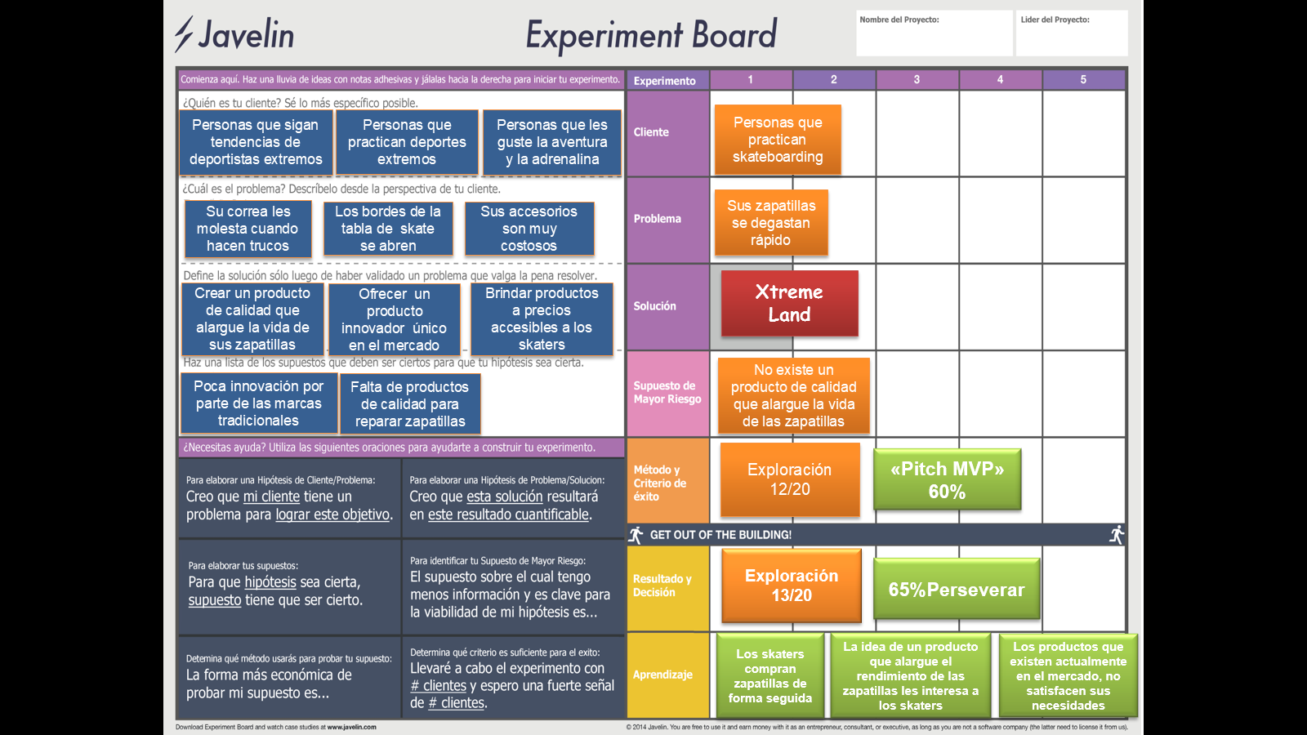

**Anexo 4: Métricas de Fanpage**

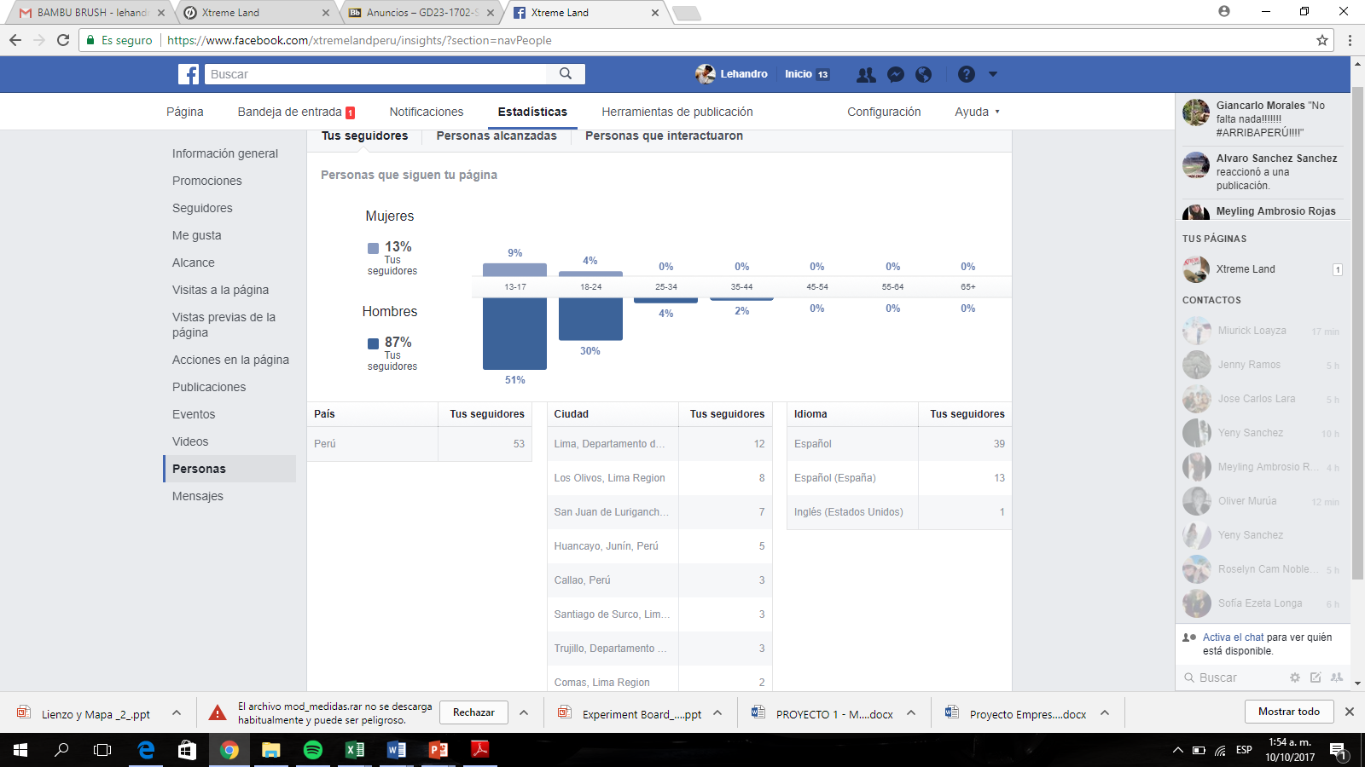

**Anexo 5: Mapa de Empatía**

